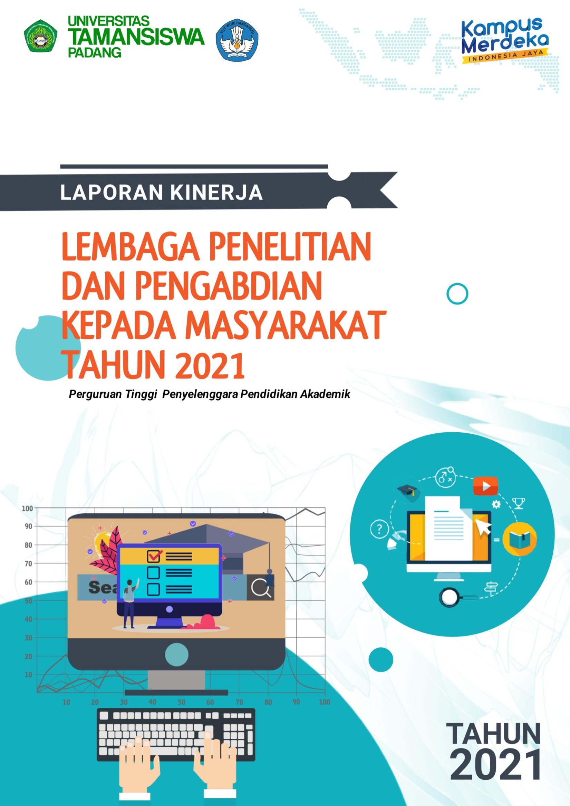

KATA PENGANTAR

Puji syukur kami panjatkan ke hadirat Tuhan Yang Maha Esa karena dengan Laporan Kinerja Lembaga Penelitian dan Pengabdian kepada Mayarakat 2021 dapat tersusun. LPPM Universitas Tamansiswa Padang sebagai salah satu intitusi pendidikan yang menunjang kegiatan penelitian dalam upaya mendukung arah pengembangan Universitas Tamansiswa Padang menuju universitas unggul, profesional yang memiliki kepribadian ketamansiswaan. Dengan tersusunnya laporan kinerja Lembaga Penelitian dan Pengabdian Kepada Mayarakat akan semakin meningkat untuk mewujudkan visi dan misi yang telah ditetapkan.
Hasil kinerja dari Penelitian dan Pengabdian kepada Mayarakat yang dilakukan akan bermuara pada visi dan misi perguruan tinggi yang bermanfaat bagi Unitas, pemerintah dan masyarakat. Mengingat Unitas merupakan perguruan tinggi yang selalu mengalami perkembangan, dengan tenaga pengajar yang rata-rata sudah mendapatkan dana hibah penelitian dan pengabdian dari pemerintah, dan perusahaan swasta tentu saja menjadi kekuatan tersendiri bagi perkembangan bidang penelitian dan pengabdian. Tentu laporan kinerja yang disusun masih ada kekurangan dan ketidaksempurnaan, maka ini masih terbuka menerima masukan dan kritikan dari berbagai pemangku kepentingan, dengan harapan bahwa penelitian dan pengabdian di Unitas semakin berkembang dan bermanfaat bagi masyarakat.

Padang, Januari 2022 Ketua LPPM

Dr. Ir. Afrijon, MP NIDN.0027015902

DAFTAR ISI
KATA PENGANTAR 2
BAB I. PENDAHULUAN
Arah Kebijakan 4
Landasan Historis dan Filosofis 6
Landasan Hukum 6
Struktur Organisasi 6
BAB II. VISI, MISI, TUJUAN, SASARAN, RENCANA DAN PENETAPAN KINERJA 2.1. Visi, Misi, Tujuan dan Sasaran Unitas 8
Visi, Misi, Tujuan dan Sasaran Lembaga Penelitian dan Pengabdian
kepada Mayarakat 9
Rencana Kinerja Tahunan 10
Penetapan Kinerja Tahunan 10
BAB III. KINERJA PENELITIAN DAN PENGABDIAN
Capaian Unit Kerja Indikator IKU Penelitian 12
Capaian Unit Kerja Indikator IKU Pengabdian kepada Masyarakat 24
BAB VI. PENUTUP
LAMPIRAN 35

BAB 1 PENDAHULUAN

Arah Kebijakan
Perguruan Tinggi berkewajiban menyelenggarakan penelitian dan pengabdian kepada mayarkat, selain menyelenggarakan pendidikan dan pengajaran. Penelitian dan pengabdian kepada mayarakat adalah bagian dari Tridharma Perguruan Tinggi seperti yang tertuang dalam Pasal 20 ayat 2 Undang-Undang No. 20 Tahun 2003 tentang Sistem Pendidikan Nasional disebutkan sebagai berikut “Perguruan Tinggi berkewajiban menyelenggarakan pendidikan, penelitian dan pengabdian kepada masyarakat.”Sejalan dengan Tidharma Perguruan Tinggi tersebut, Pasal 45 ayat 1 Undang-Undang Nomor 12 Tahun 2012 Pendidikan Tinggi menyebutkan “Penelitian di Perguruan Tinggi diarahkan untuk mengembangkan Ilmu pengetahuan dan Teknologi, serta meningkatkan kesejahteraan masyarakat dan daya saing bangsa. Selanjutnya, Pasal 46 ayat 1 Undang-Undang Nomor 12 Tahun 2012 Tentang Pendidikan Tinggi menyebutkan tentang manfaat penelitian yakni sebagai berikut
- Pengayaan ilmu pengetahuan dan teknologi serta pembelajaran
- Peningkatan mutu perguruan tinggi dan kemajuan peradaban bangsa
- Peningkatan kemandirian, kemajuan, dan daya saing bangsa
- Pemenuhan kebutuhan strategis pembangunan nasional
- Perubahan masyarakat Indonesia menjadi masyarakat berbasis pengetahuan
Universitas Tamansiswa Padang sebagai salah satu perguruan tinggi swasta di Sumatera Barat perlu turut serta aktif dalam penyelenggaraan penelitian dan pengabdian dengan tujuan seperti dikemukakan di atas. Dalam konteks penelitian dan pengabdian tersebut, Universitas Tamansiwa Padang membentuk suatu unit kerja atau lembaga yang bertugas menyelenggarakan kegiatan penelitian dan pengabdian kepada mayarakat.
Lembaga Penelitian dan Pengabdian kepada Mayarakat Universitas Tamansiswa Padang dituntut untuk berperan aktif dalam mengembangkan ilmu pengetahuan dan teknologi serta meningkatkan kesejahteraan masyarakat. Dalam bidang penelitian dan pengabdian dimana dosen-dosen harus memiliki daya saing melaksanakan riset-riset yang unggul dalam upaya menyelesaikan dan mengatasi berbagai masalah pada masyarakat. Melihat kondisi ini Universitas Tamansiswa Padang sebagai institusi yang melaksanakan Tridharma perguruan tinggi harus menghasilkan penelitian dan pengabdian kepada mayarakat sesuai prioritas

relevan bagi masyarakat, meningkatkan karya ilmiah dosen di dalam jurnal nasional dan internasional, meningkatkan perolehan HKI serta mampu menciptakan inovasi teknologi, dalam riset-riset yang dilakukan
Peran serta dan tanggung jawab yang diemban oleh LPPM tersebut perlu disusun Rencana Strategis (Renstra) yang cerdas dan dinamis pada kegiatan penelitian untuk masa lima tahun ke depan, karena Renstra sangat penting untuk menetapkan arah pengembangan agar kegiatan penelitian yang terencana dan tercapai sesuai dengan sasaran yang kongkrit.

Landasan Historis dan Filosofis
Lembaga Penelitian dan Lembaga Pengabdian Universitas Tamansiswa Padang berdiri sejak tahun 1998, berdasarkan surat Keputusan Rektor Universitas Tamansiswa Padang No. 1765/PTS.05/OT/1998 yang selanjutnya dilakukan penggabungan pada tanggal 20 Desember 2016 dengan dikeluarkannya Surat Keputusan Rektor Nomor 1966/PTS.05.H/KL/2016 tentang Penetapan Penggabungan Lembaga Penelitian dan Lembaga Pengabdian dan Pemberdayaan Masyarakat Menjadi Lembaga Penelitian dan Pengabdian Pada Masyarakat (LPPM)Universitas Tamansiswa Padang. LPPM Unitas Padang sebagai pusat penyelenggara an dan pengembangan ilmu pengetahuan, teknologi dan atau kesenian, sekaligus lembaga masyarakat ilmiah yang penuh cita-cita luhur, guna mencerdaskan kehidupan bangsa dalam rangka mencapai tujuan nasional sebagaimana tercantum dalam pembukaan Undang-undang Dasar 1945.
Dalam penyelenggara kegiatan Tri Dharma Perguruan Tinggi di Universitas Tamansiswa Padang merujuk pada pengembangan peraturan umum, peraturan akademik dan prosedur operasional yang berlaku. Untuk itu LPPM Universitas Tamansiswa Padang ingin memajukan kemampuan intelektual baik mahasiswa maupun dosen melalui kegiatan penelitian yang didanai oleh Univ. Tamansiswa sendiri atau mendapatkan dana hibah penelitian dari pemerintah ataupun dari swasta. Di samping itu juga ingin mengayomi masyarakat luas, menyampaikan ilmu yang telah diperoleh melalui inovasi penelitian, teknologi atau hal baru yang diperoleh di perguruan tinggi melalui penerapan ipteks secara berkesinambungan.
Pengelolaan penelitian dan Pengabdian di Universitas Tamansiswa Padang didasarkan atas prinsip otonomi yang dapat dipertanggungjawabkan dengan memanfaatkan sumber daya manusia, sumber daya fisik, dan sumber daya finansial secara efisien dan efektif untuk mendorong pengembangan berbagai inovasi demi terselenggaranya sistem penjaminan mutu.

Sejak mulai berdiri sampai sekarang telah berperan aktif dalam mengadakan kegiatan antara lain seminar, pelatihan dan lokakarya, penulisan proposal hibah penelitian dan Pengabdian, artikel ilmiah baik untuk mahasiswa maupun dosen yang diselenggarakan oleh Universitas Tamansiswa Padang sendiri maupun kerjasama dengan Pemda dan Kemendikbud. Berdasarkan bidang keilmuan yang dimiliki oleh staf pengajar di Universitas Tamansiswa Padang yang menyelenggarakan pengajaran dan pengembangan di berbagai bidang keilmuan.

Ladasan Hukum
Landasan hukum dalam pembuatan Laporan Kinerja di Universitas Tamansiswa Padang antara lain:
- Undang-undang No.2 Tahun 1989 Tentang Sistim Pendidikan Nasional
- PP Nomor 68 Tahun 2000 Tentang Pendidikan Tinggi
- Permendikbud No 49 Tahun 2014
- Permenristekdikti No 44 Tahun 2015 tentang Standar Nasional Pendidikan Tinggi
- Statuta Universitas Tamansiswa Padang.
- Buku Pedoman Universitas Tamansiswa Padang
- Renstra LPPM Universitas Tamansiswa Padang

Struktur Organisasi LPPM
LPPM Unitas merupakan unsur pelaksana akademik di bawah Rektor yang menjalankan fungsi di bidang penelitian dan pengabdian kepada masyarakat. LPPM Unitas dipimpin oleh seorang Ketua yang bertanggung jawab secara langsung kepada Rektor yang dibantu oleh seorang Kepala Bagian Penelitian dan Kepala Bagian Pengabdian kepda Mayarakat. Untuk Struktur Organisasi dan Pimpinan pada LPPM Unitas Padang dapat dilihat pada gambar 1 dan tabel 1 dibawah ini
KETUA LPPM
Kepala Bagian
Penelitian
Kepala Bagian
Pengabdian kepada Mayarakat

Tabel 1. Pimpinan LPPM Unitas

No | Nama | Jabatan  Fungsional/Pangk at / Gol | Program Studi | Jabatan
1. | Dr. Ir. Afrijon, MP NIDN 0027015902 | Lektor Kepala /IVc | Peternakan | Ketua LPPM
2. | Heny Mariati , M.Si NIDN 1019078802 | Asisten Ahli /IIIb | Geografi | Kabag. Penelitian
3. | Sari Arsita  NIDN. 1003048901 | Asisten Ahli /IIIb | Aktuaria | Kabag. Peengabdian kepada Mayarakat

BAB II

VISI, MISI, TUJUAN , SASARAN, RENCANA DAN PENETAPAN

Visi, Misi, Tujuan dan Sasaran Unitas
Dalam mengemban Tugas dan Fungsi, Universitas Tamansiswa Padang menyelenggarakan pendidikan tinggi, bertanggung jawab secara vertikal kepada Kemendikbud dalam hal ini Direktorat Jenderal Pendidikan Tinggi. Dalam penyelenggaraan pendidikan tinggi Unitas menyelenggarakan jenjang pendidikan Strata 1 di berbagai disiplin ilmu.
Dalam melaksanakan tugas dan fungsinya Unitas merumuskan Visi atas dasar dua komitmen kuat seluruh sivitas akademika Unitas. Dua komitmen tersebut adalah: (1) Komitmen menjadi unggul dalam menghasilkan lulusan agar mampu berkompetisi secara nasional dan sanggup bekerja secara profesional. (2) Komitmen untuk memiliki karakter ketamansiswaan agar dimana dalam pembelajarannya menanamkan nilai-nilai agama, jujur, disiplin, kerja keras, kreatif, cinta damai, kepedulian sisial, kepedulian serta bertanggung jawab. Sehingga visi ini dituangkan dalam statuta Universitas Tamansiswa Tahun 2016 adalah:
“Menjadi Universitas unggul dengan menghasilkan lulusan profesional berkarakter ketamansiswaan di tingkat nasional “

Unggul
Unitas yang unggul hanya bisa dicapai manakala dikembangkan kepada lima pilar keunggulan yakni: (a) akademik; (b) penelitian; (c) pengabdian pada masyarakat; (d) kemahasiswaan; dan (e) kelembagaan. Sehingga ke lima pilar ini akan menghasilkan lulusan yang mampu berkompetisi secara nasional dan bekerja secara profesional. Setiap pilar didorong untuk memiliki keunggulan spesifik sehingga memiliki nilai competitiveness yang tinggi. Diharapkan dengan tekad Unitas adalah setiap pilar memiliki keunggulan-keunggulan kompetitif (competitive advantages) dengan indikator pencapaian jelas serta dapat dipertanggungjawabkan kepada masyarakat.

Karakter Ketamansiswaan
Pendidikan karakter adalah upaya yang terencana untuk menjadikan peserta didik mengenal, peduli dan menginternalisasi nilai-nilai sehingga peserta didik memiliki

kepribadian yang baik. Tujuan pendidikan karakter adalah meningkatkan mutu penyelenggaraan dan hasil pendidikan di sekolah melalui pembentukan karakter peserta didik secara utuh, terpadu, dan seimbang, sesuai standar kompetensi lulusan yang di tularkan oleh pendidik ke mahasiswa melalui nilai-nilai religius, jujur, toleran, disiplin, kerja keras, kerja cerdas, kreatif, mandiri, demokratis, peduli sosial, peduli lingkungan, dantanggung jawab. Penanaman nilai-nilai karakter juga dapat dilakukan melalui ekstra kurikuler.

Visi, Misi, Tujuan dan Sasaran Lembaga Penelitian dan Pengabdian kepada Masyarakat
Visi yang ditetapkan disini mencerminkan gambaran peran dan kondisi yang ingin diwujudkan Unitas di masa depan. Sedangkan misi yang ditetapkan lebih merupakan “the chosen track” atau peran strategic yang diinginkan oleh Unitas dan Lembaga Penelitian dan Pengabdian kepada Mayarakat (LPPM) untuk mencapai visi tersebut. Mengacu pada visi Universitas Tamansiswa Padang, maka visi, misi, tujuan dan sasaran Lembaga Penelitian dan Pengabdian Mayarakat antara lain:

Visi

“Meningkatkan penelitian dan Pengabian kepada Mayarakat dan publikasi ilmiah dosen yang bereputasi nasional dan Internasional hingga tahun 2025”

Misi
- Meningkatkan kemampuan meneliti dan pengabdian kepada mayarakat bagi dosen pada tingkat nasional maupun internasional.
- Meningkatkan kemampuan dosen dalam publikasi ilmiah baik di tingkat nasional maupun internasional.

Tujuan
- Adanya peningkatan kemampuan dosen dalam bidang penelitian dan pengabdian kepada mayrakat dan pengembangan materi pengajaran
- Adanya peningkatan jumlah publikasi ilmiah dosen melalui jurnal-jurnal nasional dan internasional.
- Memiliki Online journal system (OJS)
- Meningkatkan reputasi kampus

Sasaran
- Prestasi peneliti tingkat nasional dan internasional
- Indeks kinerja dosen >= 3 (Skala 4).
- Jumlah penelitian yang dipublikasikan 20% per tahun pada jurnal nasional dan internasional.

Rencana Kinerja Tahunan

Untuk menjalankan tugas dan fungsinya LPPM Unitas merencanakan kinerja tahunan yang berhubungan dengan kegiatan-kegiatan sebagai berikut:
    - Menyelenggarakan penelitian dan pengabdian yang berkualitas
    - Menyelenggarakan pelatihan penyusunan proposal penelitian dan pengabdian kompetitif nasional
    - Menyelenggarakan pelatihan penulisan artikel ilmiah untuk publikasi nasional dan internasional
    - Menyelenggarakan kegiatan-kegiatan seminar nasional
    - Menyelengarakan Kuliah Kerja Nyata (KKN)
    - Menyelenggarakan pelatihan bagi dosen KKN
    - Menyelenggarakan lokakarya pengembangan KKN

Penetapan Kinerja Tahunan

Keterbatasan sumber daya terutama sumber daya keuangan mengharuskan LPPM melakukan prioritas terhadap kinerja tahunan yang telah direncanakan. Tidak semua kegiatan-kegiatan yang telah direncanakan dapat diimplementasikan atau direalisasikan. Oleh karena itu, kinerja tahunan LPPM tahun 2021 ditetapkan sebagai berikut:
    - Pelaksanaan kerjasama bidang pendidikan, penelitian dan pengabdian kepada masyarakat.
    - Peningkatan kapasitas dosen dalam penelitian, publikasi dan pengabdian kepada masyarakat melalui pelatihan dan pendampingan
    - Peningkatan akses dalam melakukan penelitian dan pengabdian kepada masyarakat dengan pemberian hibah penelitian dan pengabdian kepada masyarakat.
    - Peningkatan akses dalam publikasi dan pemberian insentif publikasi
    - Penyempurnaan Sistem Informasi Penelitian, Publikasi dan Pengabdian Kepada

    - Peningkatan kinerja peneliti dengan penelitian dan publikasi
    - Penyelenggaraan Kuliah Kerja Nyata (KKN)
    - Peningkatan kapasitas SDM dalam pendampingan/pelaksanaan KKN

BAB III
KINERJA PENELITIAN DAN PENGABDIAN KEPADA MASYARKAT

Capaian Kinerja Unit Kerja Indikator penelitan
Pengendalian penelitian dilakukan melalui penentuan indikator kinerja utama yang ditetapkan secara nasional. LPPM Unitas Padang juga telah menyusun rencana pencapaian kinerja utama penelitian dengan mengacu pada IKU yang diukur berbasis hasil pemetaan kinerja. Berikut ini adalah tabel indikator Kinerja Utama Penelitian Unitas Padang tahun 2021
Tabel 2. Indikator Kinerja Utama Penelitian dan Pengabdian Kepada Masyarakat

No | Jenis Luaran |  | Indikator Capaian
 |  |  | Jumlah | Tercapai
1 1 | Jumlah (judul) penelitian yang dibiayai dengan dana internal |  | 31
22 2 | Jumlah publikasi pada jurnal internasional bereputasi |  | 3
3 | Jumlah publikasi pada jurnal nasional terakreditasi |  | 15
4 | Jumlah publikasi pada jurnal nasional (tidak terakreditasi) |  | 32
55555 | Jumlah publikasi di prosiding internasional |  | 3
 | Jumlah publikasi di prosiding nasional
 | Jumlah (judul) penelitian yang dibiayai oleh pendanaan nasional
 | Jumlah (judul) penelitian dan pengabdian kepada masyarakat yang terintegrasi dengan pembelajaran
 | Jumlah dana penelitian dari pendanaan nasional |  | 1
 | Status Jurnal |  | OJS
 | Jumlah dosen terlibat dalam karya HKI
 | Jumlah dosen yang mengikuti kegiatan pengabdian dengan dana internal
Jumlah kegiatan pengabdian kepada masyarakat yang dibiayai dengan
pendanaan nasional
3 | (Keynote Speaker/Invited) dalam tamu ilmiah | Internasional
 |  | Nasional
 |  | Lokal | 3
4 | Pembicara Kunci/tamu (Visiting Lecturer) | Internasional
6 | Buku (ISBN)
7 | Book-chapter (ISBN)
8 | Jumlah Dana Kerja Sama Penelitian | Internasional
 |  | Nasional | 1
9 | Angka Partisipasi dosen |  | 61/88 =  0,69
12 | Naskah akademik (policy brief, rekomendasi kebijakan, atau model  kebijakan strategis) | Renstra

Pencapaian tersebut tidak terlepas dari upaya-upaya yang dilakukan LPPM untuk mendorong dan memfasilitasi Civitas Akademika Universitas Tamansiswa untuk melakukan publikasi baik naional maupun internasional serta meningkaatkan SDM, diantaranya :
- Pelatihan penyusunan proposal penelitan dan pengabdian kepada masyarakat

Dalam upaya meningkatkan SDM, pada hari Rabu tanggal 9 Juni 2021 Lembaga penelitian dan Pengabdian kepada Masyarakat (LPPM) Universitas Tamansiswa Padang menyelenggarakan kegiatan "Pelatihan Penulian Proposal Penelitian serta Sosialisasi Pedoman Penelitian dan Pengabdian kepada Masyarakat, Pengabdian kepada Masyarakat dan Sosialisasi Teknis Pengusulan Jabatan Fungsional serta Nilai-Nilai Ketamansiswaan
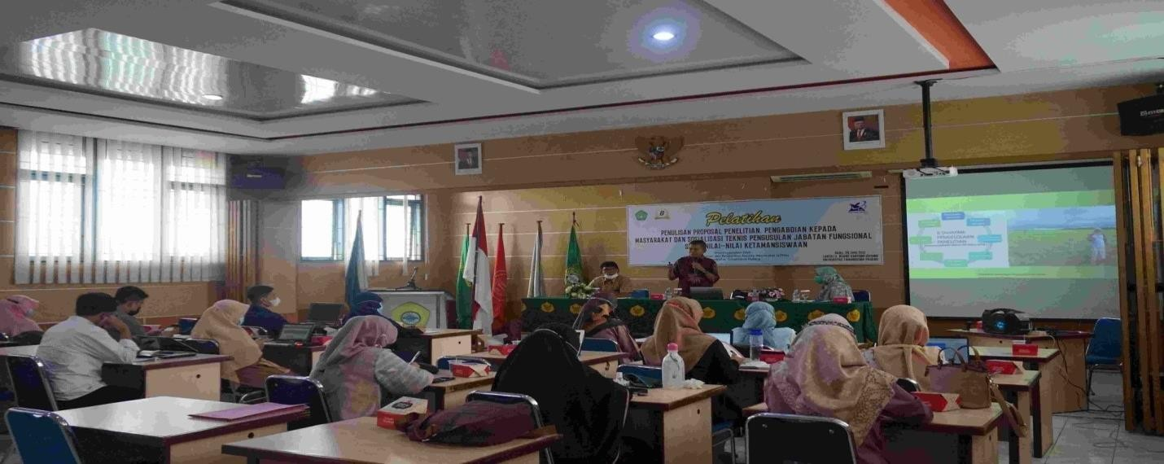

Gambar 2. Pelatihan Penulisan Proposal Penelitian oleh Dr.Ir. Sunadi, MP

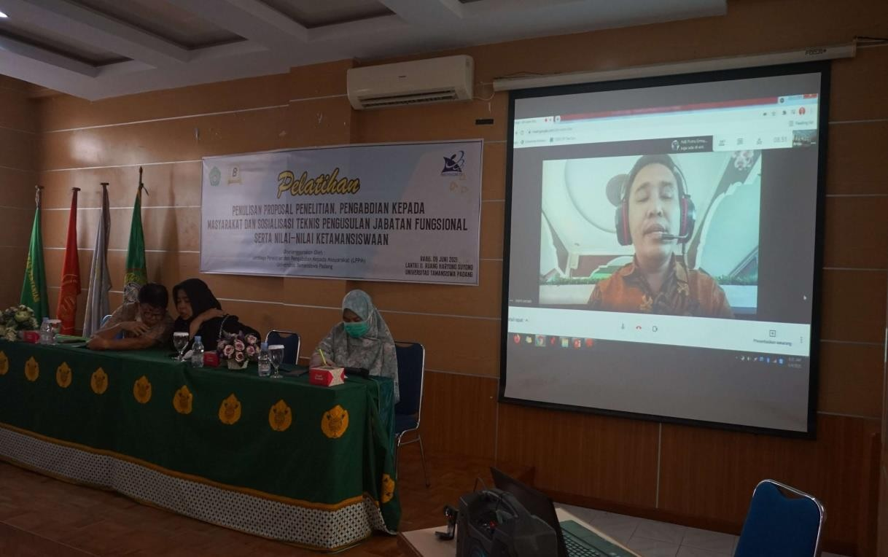

Gambar 3. Pelatihan Penulian Proposal Pengaabdian kepada Mayarakat oleh Sepris Yonaldi, SE,MM

- Sosialisasi Teknis Pengusulan Jabatan Fungsional
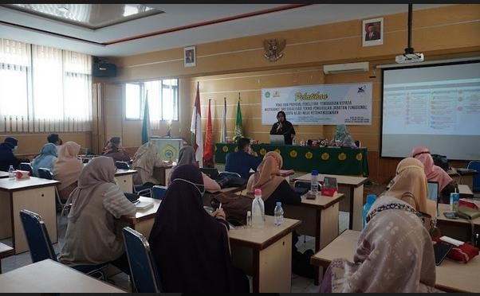
Gambar 4. Pelatihan Teknis Pengusulan Jabatan Fungional oleh Febriani, SE, M.Si

- Soialiasi Nilai-Nilai Ketamansiswaan
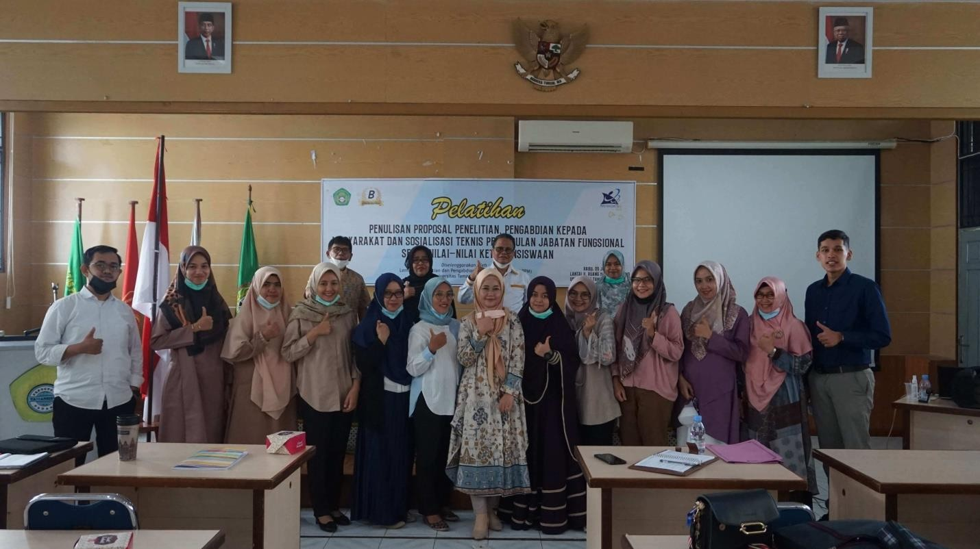
Gambar 5. Soialiasi Nilai-Nilai Ketamansiswaan Oleh Irwandi Yusuf,, SH

- Webinar nasional “Strategi Publikasi Artikel pada Jurnal Internaionl Terindeks Scopus” Dalam upaya meningkatkan SDM, pada hari Jumat tanggal 26 November 2021
Lembaga Penelitian dan Pengabdian kepada Masyarakat (LPPM) Universitas Tamansiswa Padang menyelenggarakan kegiatan " Strategi Publikasi Artikel pada Jurnal Internaionl Terindeks Scopus” oleh Assoc.Prof.Dr.Eka Cahya Prima, MT

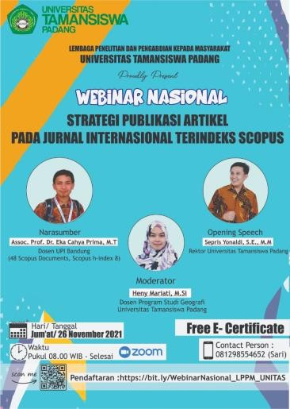
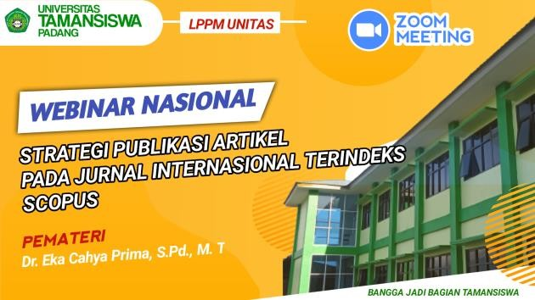

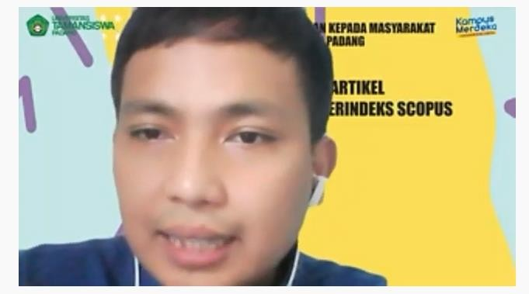
Gambar 6. Penyampaian Materi Oleh Assoc.Prof.Dr.Eka Cahya Prima,MT

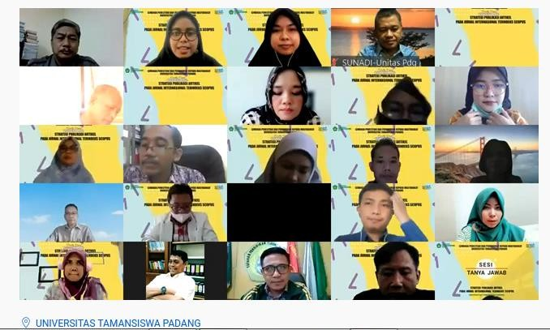

Gambar 7. Peserta Webinar nasional “ Strategi Publikasi Artikel pada Jurnal Internaionl Terindeks Scopus”

- Webinar Naional “ Kiat Sukeses Pembelajaran di Era New Normal”

Dalam upaya meningkatkan SDM, pada hari Jumat tanggal 20 Desember 2021 Lembaga enelitian dan Pengabdian kepada Masyarakat (LPPM) bekerjaama dengan Program Studi Pendidikan Matematika Universitas Tamansiswa Padang menyelenggarakan kegiatan Webinar Naional “ Kiat Sukeses Pembelajaran di Era New Normal” " Prof.Dr. Zainuddin, M.Pd”

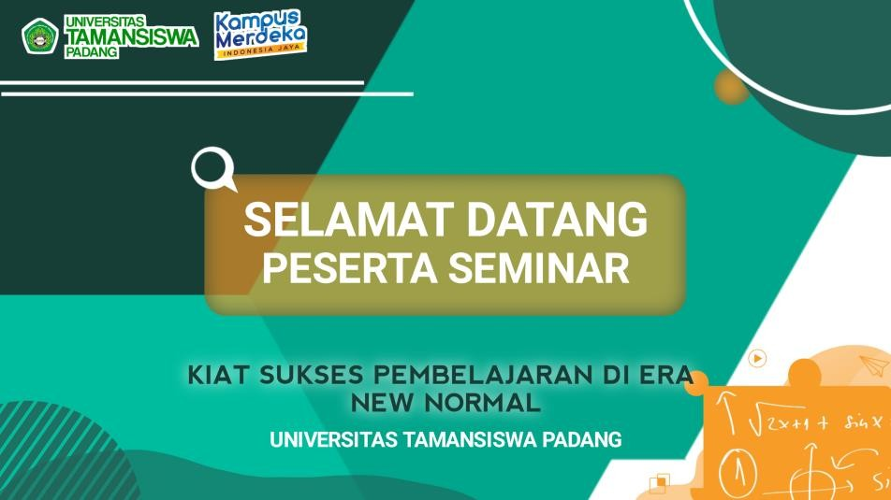
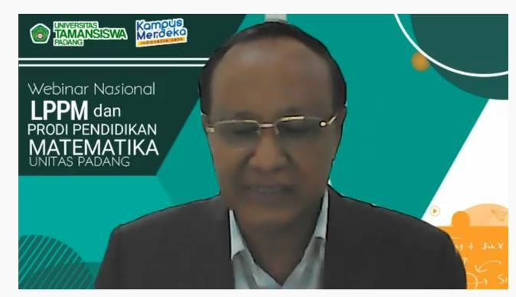

Gambar 8. Penyampaian Materi “Kiat Sukeses Pembelajaran di Era New Normal” oleh Prof.Dr. Zainuddin, M.Pd

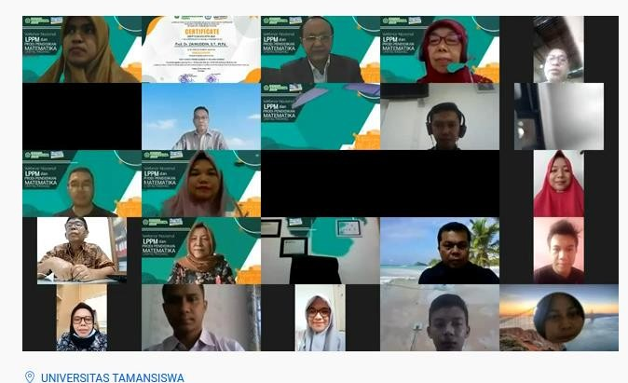
Gambar 9. Peserta webinar nasional“Kiat Sukeses Pembelajaran di Era New Normal”

- Pendanaan Internal Penelitian 2021

Dalam rangka meningkatkan kualitas Penelitian LPPM memberikan pendannaa penelitian pada dosen UNITAS berdaarkan hasil penilaian Reviewer Prof. Dr. M. Zulman Harja Utama, MP maka diperoleh pemenang proposal penelitian pendanaan tahun 2021. Lampiran Surat No. 271/PTS.05.H/LT-2021

- Monitoring dan Evaluasi (Monev) oleh LPPM

Dalam rangka melihat kemajuan Penelitian LPPM melakukan monev lapangan pada dosen yang mendapatkan pendanaan propoal penelitian selama hari tanggal 19-20 Oktober 2021
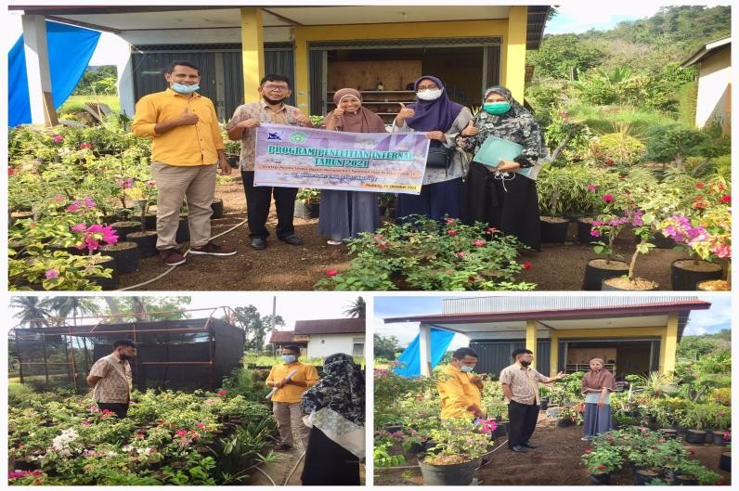
Gambar 11. Monev Lapangan LPPM pada Penelitian

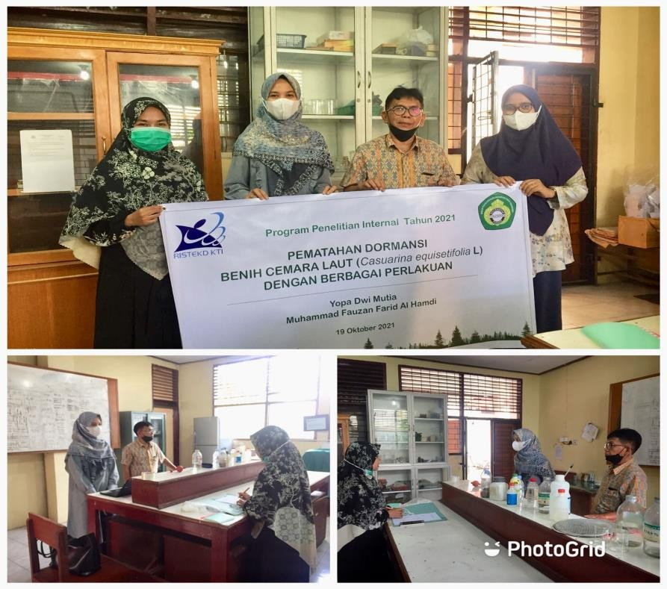

Gambar 12. Monev Lapangan LPPM pada Penelitian

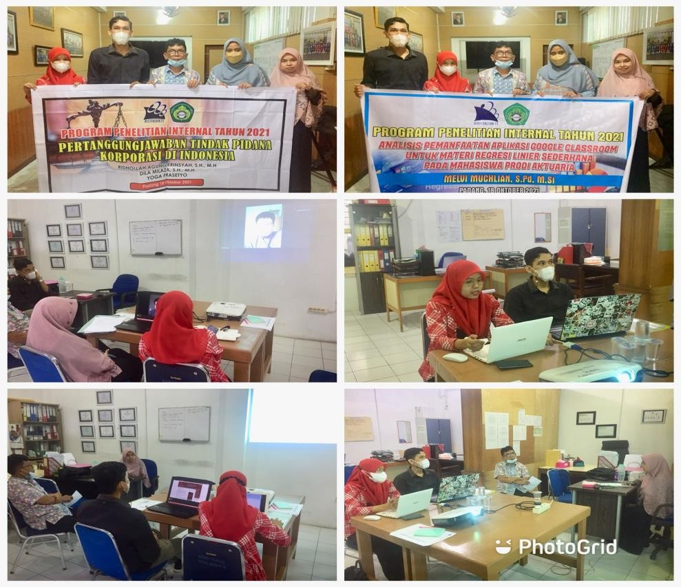

- Monitoring dan Evaluasi (Monev) oleh Reviewer Dr.Ir Sunadi, MP

Dalam rangka melihat kemajuan Penelitian LPPM melakukan monev lapangan pada dosen yang mendapatkan pendanaan proposal penelitian selama hari tanggal 24 November 2021
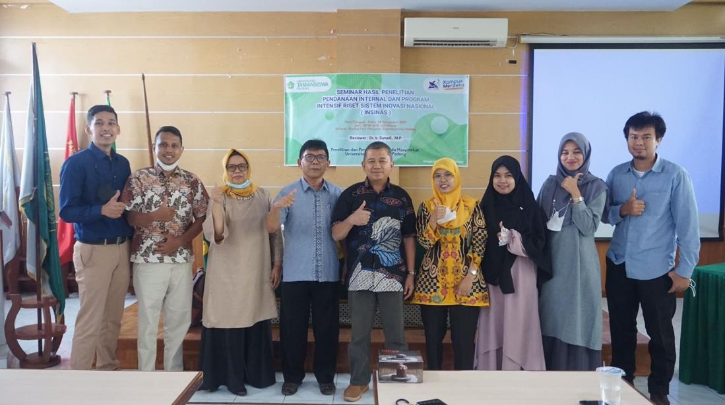
Gambar 14. Monev Reviewer oleh Dr.Ir Sunadi, MP pada hasil laporan akhir Penelitian INSINAS dan Pendanaan Internal Kampus

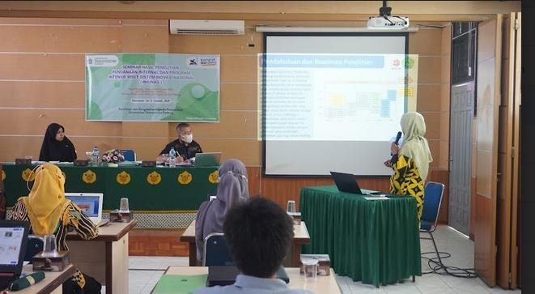

Gambar 15. Monev Laporan Akhir INSINAS oleh Dr. Ir. Zameli Suhaimi, MP

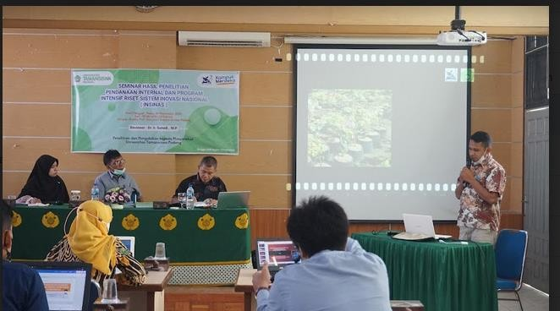

Gambar 16. Presentasi laporan akhir Penelitian Rihan Ifebri, S.P., M.Si

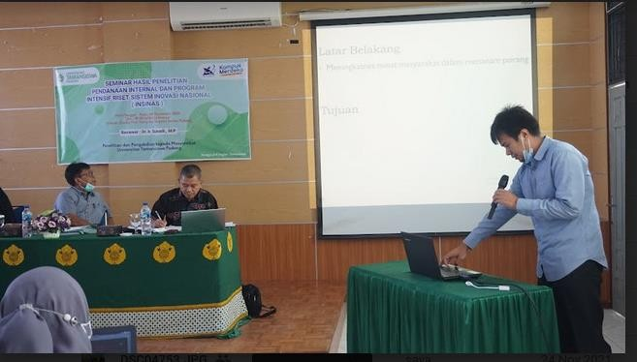

Gambar 17. Presentasi laporan akhir Penelitian

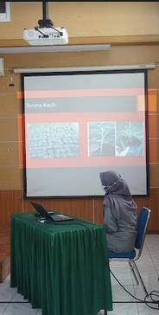
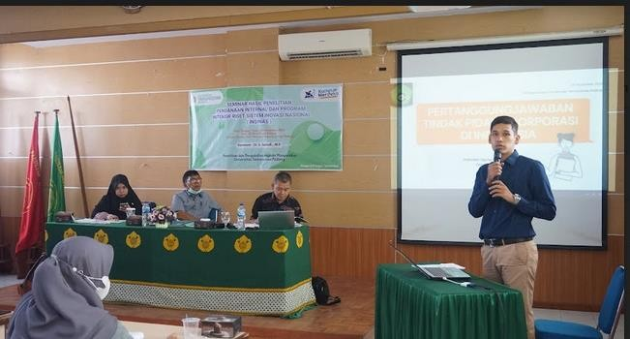

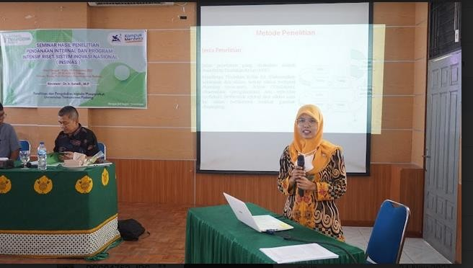

Berikut adalah kegiatan yang telah di lakasanakan oleh LPPM untuk pengabdian
- Kuliah Kerja Nyata (KKN)
Pelaksanaan Kuliah Kerja Nyata mahasiswa Universitas Tamansiswa Padang bertujuan untuk melatih, meningkatkan rasa percaya diri melalui serangkaian program kegiatan yang telah direncanakan dengan menyatu bersama masyarakat. Dari pelaksanaan KKN ini diharapkan mahasiswa: 1) mampu mamahami dan meningkatkan kemampuan bersosialisasi dengan masyarakat, 2). menerapkan ilmu yang diperoleh di perguruan tinggi yang dapat membawa manfaat bagi rakyat, 3) mahasiswa dilatih untuk berpartisipasi dalam pembangunan melalui pemberdayaan keluarga dalam bidang wirausaha, pendidikan dan ketrampilan, kesehatan, serta pembinaan lingkungan.

Pelaksanaan Kuliah Kerja Nyata (KKN) Universitas Tamansiswa Padang Tahun 2021 dilakukan selama 40 hari dilapangan (mulai dari tanggal 5 Juli sampai 13 Agustus 2021). Pelaksanaan KKN di Kota Padang, Kab. Dharmasraya, Kab. Kepulauan Mentawai, Kab. Padang Pariaman, Kab. Pasaman, Kab. Pasaman Barat, Kab. Pesisir Selatan, Kab. Sijunjung, Kab. Solok, dan Kab. Solok Selatan pada area sekitar tempat tinggal peserta KKN dengan rincian sebagai berikut:

Lokasi KKN Tematik:
    - Kelurahan Bukit Gado-gado, Kec. Padang Selatan, Kota Padang
    - Kelurahan Air manis, Kec. Padang Selatan, Kota Padang
    - Kelurahan Mata Air, Kec. Padang Selatan, Kota Padang
    - Kelurahan Lubuk Minturun Sungai Lareh, Kec. Koto Tangah, Kota Padang
    - Kelurahan Balai Gadang, Kec. Koto Tangah, Kota Padang
    - Kelurahan Batipuah Panjang, Kec. Koto Tangah, Kota Padang
    - Nagari Sungai rumbai timur, Kec. Sungai Rumbai, Kab. Dhamasraya
    - Desa Sido Makmur, Kec. Sipora Utara, Kab. Kepulauan Mentawai
    - Nagari Parit Malintang, Kec. Enam Lingkung, Kab. Padang Pariaman
    - Nagari Padang Gelugur, Kec. Padang Gelugur, Kab. Pasaman
    - Nagari Aia Gadang, Nagari Aia Gadang, Kab. Pasaman Barat
    - Nagari Barung Barung Balantai, Kec. Koto Sabaleh Tarusan, Kab. Pesisir Selatan
    - Nagari Tanjung Gadang, Kec. Tanjung Gadang, Kab. Sijunjung
    - Nagari Talang Babungo, Kec. Hilir Gumanti, Kab. Solok
    - Nagari Lubuak Gadang Selatan, Kec. Sangir, Kab. Solok Selatan.

Lokasi KKN Terpadu:
    - Kabupaten Padang Pariaman, Kec. Padang Sago, Nagari Koto Dalam Barat
    - Kabupaten Padang Pariaman, Kec. Padang Sago, Nagari Koto Dalam Selatan
    - Kabupaten Solok, Kec. Lembah Gumanti, Nagari Aia Dingin
    - Kabupaten Solok, Kec. Lembah Gumanti, Nagari Salimpat
    - Kabupaten Pesisir Selatan, Kec. IV Nagari Bayang Utara, Nagari Pancung Taba
    - Kabupaten Pesisir Selatan, Kec. IV Nagari Bayang Utara, Nagari Limau Gadang
    - Kabupaten Pesisir Selatan, Kec. IV Nagari Bayang Utara, Nagari Muaro Aie

Peserta Kuliah Kerja Nyata (KKN) Universitas Tamansiswa Padang Tahun 2021 berasal dari 3 Fakultas (Fakultas Pertanian, Fakultas Ekonomi, dan Fakultas Hukum) yang terdiri dari 8 Program Studi (Agroteknologi, Peternakan, Pendidikan Matematika, Agribisnis, Aktuaria, Manajemen, Geografi dan Ilmu Hukum). Beriku rincian mahasiswa peserta KKN :
No | Fakultas & Program Studi | Jumlah Peserta
1. | Fakultas Pertanian
 | - Agroteknologi | 42
 | - Peternakan | 18

 | - Pend. Matematika | 6
 | - Agribisnis | 38
 | - Aktuaria | 24
2. | Fakultas Ekonomi
 | - Manajemen | 59
 | - Geografi | 12
3. | Fakultas Hukum
 | - Ilmu Hukum | 57
 | Total Mahasiswa | 256
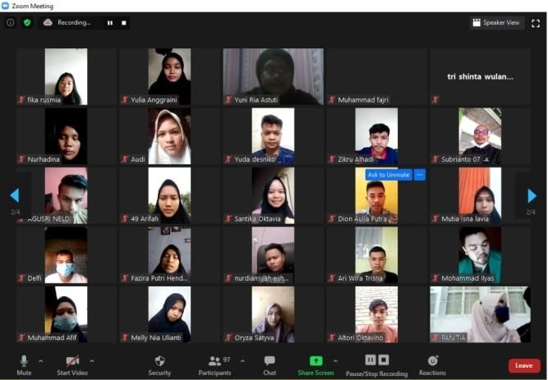
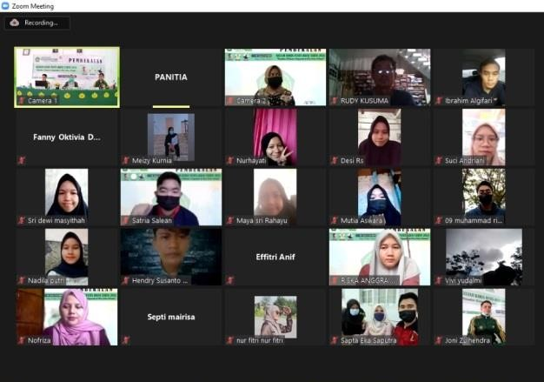
Dalam pelaksanaan KKN ini perserta pada masing-masing kelompok rata-rata berjumlah 17 orang yang berasal dari ke delapan program studi.
Pembekalan Mahasiswa KKN pada hari Sabtu, 3 Juli 2021 yang dilaksanakan secara daring menggunakan aplikasi Zoom Meeting. Terdapat tiga pemateri yaitu : Materi I dengan judul Strategi Pemberdayaan Masyarakat oleh Vera Irawati, S.T, M.M (Kabag. Kerjasama dan Pembangunan Kawasan Pedesaan Dinas Pemberdayaan Masyarakat Desa Provinsi Sumatera Barat), Materi II oleh Rektor Universitas Tamansiswa Padang Sepris Yonaldi, S.E,
M.M dan Teknis KKN oleh Joni Zulhendra, S,HI, MH.

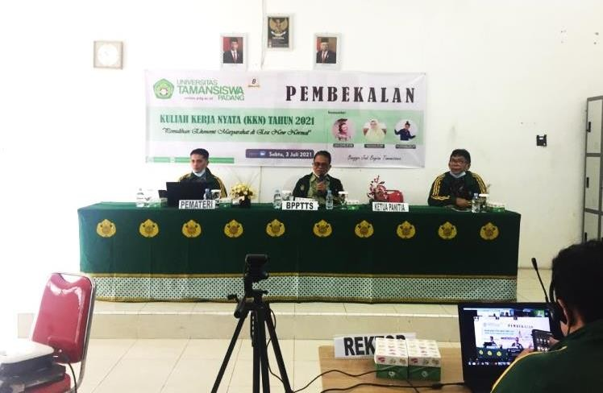
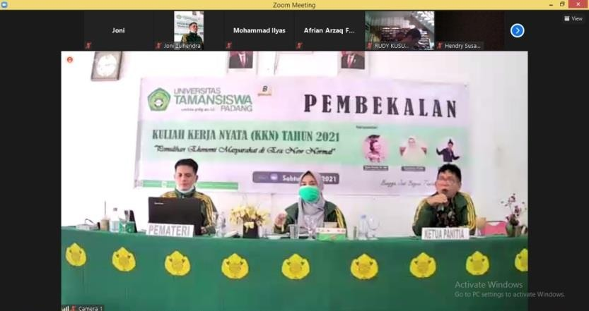

Pelepasan Mahasiswa KKN Unitas Tahun 2021 yang juga dilaksanakan secara daring dengan mengundang lurah serta wali nagari. Pelepasan dilaksanakan pada hari Senin, 5 Juli 2021.
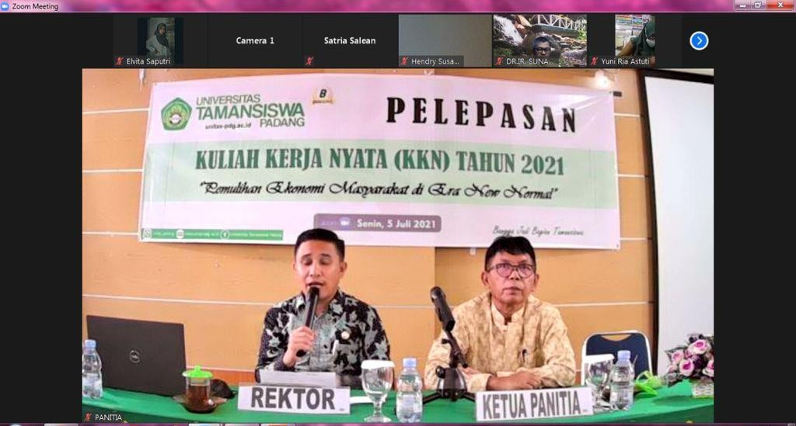
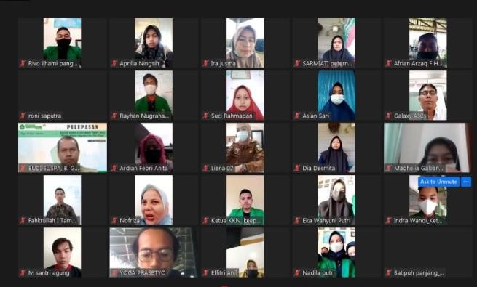
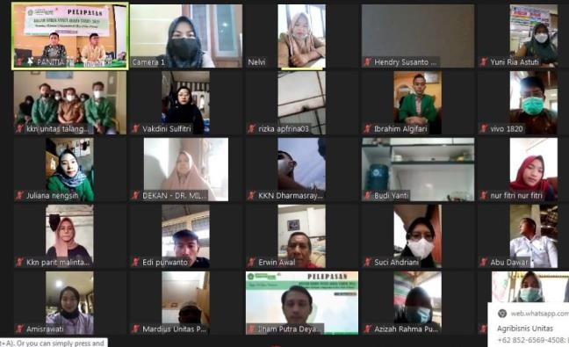

Pelepasan Mahasiswa KKN Terpadu yang dilaksanakan oleh Dinas PMD Prov. Sumatera Barat di Aula Kantor Gubernur. Pelepasan secara resmi dilakukan oleh Bapak Wakil Gubernur Sumatera Barat Ir. Audy Joinaldy, S.Pt., M.Sc., M.M., IPM, ASEAN.Eng pada hari Selasa, 6 Juli 2021.
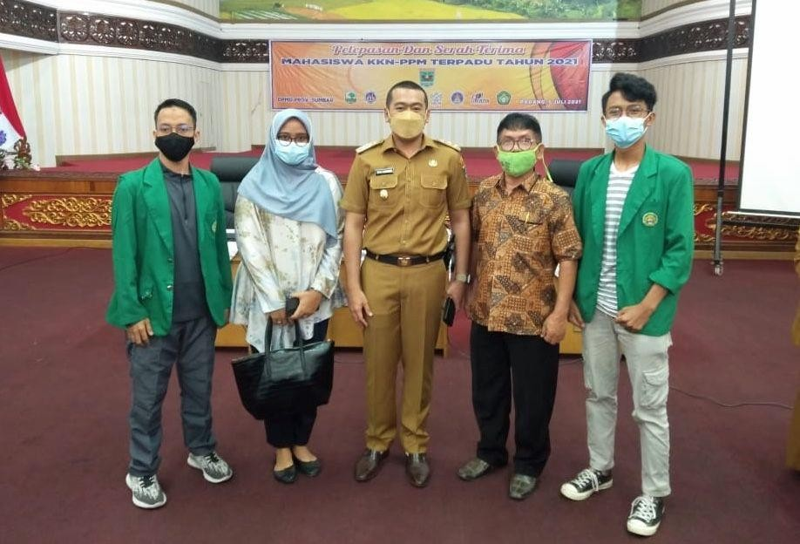

Bimbingan Teknis (Bimtek) Anggota DPRD
Berdasarkan Perjanjian Kerjasama antara beberapa sekretaris Dewan Perwakilan Rakya Daerah Kabupaten/Kota dengan Universitas Tamansiswa Padang untuk pelaksanaan kegiatan pendalaman tugas pimpinan dan angggota DPRD Kabupaten/Kota dalam bentuk bimbingan teknis/ Bimtek. Tujuan dari pelaksanaan Bimtek peningkatan kapasitas pimpinan dan anggota DPRD ini adalah
  - Meningkatkan akuntabilitas kinerja pelaksanaan tugas pokok dan fungsi DPRD dalam rangka efisiensi dan efektivitas penyelenggaraan pemerintah daerah khususnya DPRD.
  - Meningkatkan pemahaman dan kapasitas pimpinan, anggota dan secretariat DPRD Kabupaten/Kota sebagai unsur penyelenggara pemerintah daerah
  - Meningkatkan semangat pengabdian kepada bangsa dan Negara kesatuan Republik Indonesia.

LPPM Unitas padang sudah melaksanakan bimtek yang di peruntukan bagi sekretariat dan anggota DPRD dengan rincian berikut:
No | Tanggal Kegiatan | DPRD Kab/Kota
1 | 25-28 Januari 2021 | DPRD Kab. Kepulauan Mentawai
2 | 11-14 Februari 2021 | DPRD Kota Solok
3 | 18-21 Februari 2021 | DPRD Kota Pariaman
4 | 23-27 Februari 2021 | DPRD Kota Padang
5 | 24-27 Februari 2021 | DPRD Kabupaten Padang Pariaman
6 | 15-18 Maret 2021 | DPRD Kabupaten Solok Selatan
7 | 22-25 Maret 2021 | DPRD Kota Sungai Penuh
8 | 22-25 Maret 2021 | DPRD Kab. Kepulauan Mentawai
9 | 25-28 Maret 2021 | DPRD Kota Dumai
10 | 2-5 April 2021 | DPRD Kota Bukittinggi
11 | 16-19 April 2021 | DPRD Provinsi Sumatera Barat
12 | 9-12 Mei 2021 | DPRD Kabupaten Solok
13 | 18 – 20 Juni 2021 | DPRD Kota Pariaman
14 | 20-23 September 2021 | DPRD Kab. Kepulauan Mentawai
15 | 23-26 September 2021 | DPRD Kabupaten Padang Pariaman
16 | 30 September – 3 Oktober 2021 | DPRD Kabupaten Solok Selatan

17 | 9-11 November 2021 | DPRD Rokan Hilir
18 | 1-3 Desember 2021 | DPRD Kota Padang
19 | 2-5 Desember 2021 | DPRD Kota Pariaman
20 | 6-9 Desember 2021 | DPRD Kab. Kepulauan Mentawai
21 | 12-15 Desember 2021 | DPRD Kab. Padang Pariaman
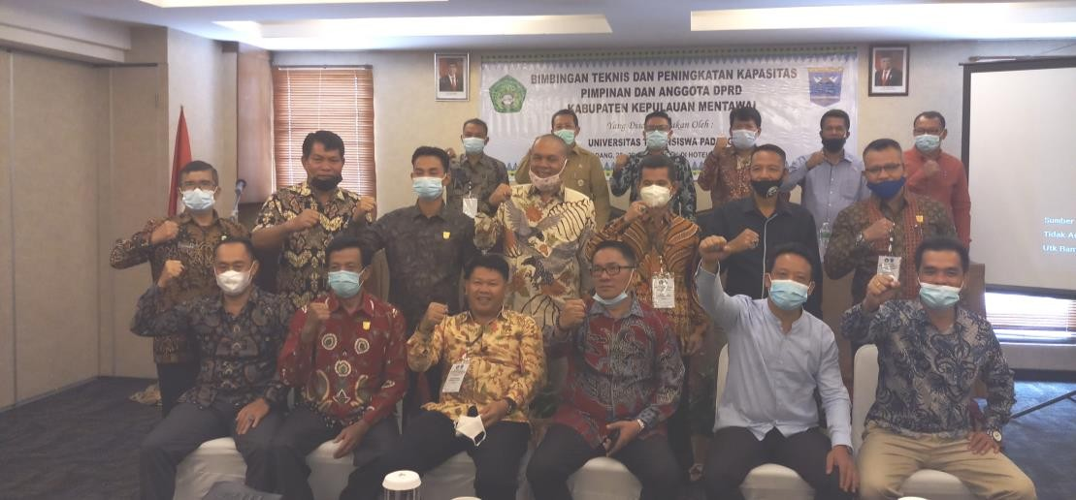

Gambar 24. Bimtek DPRD Kab. Kepulauan Mentawai
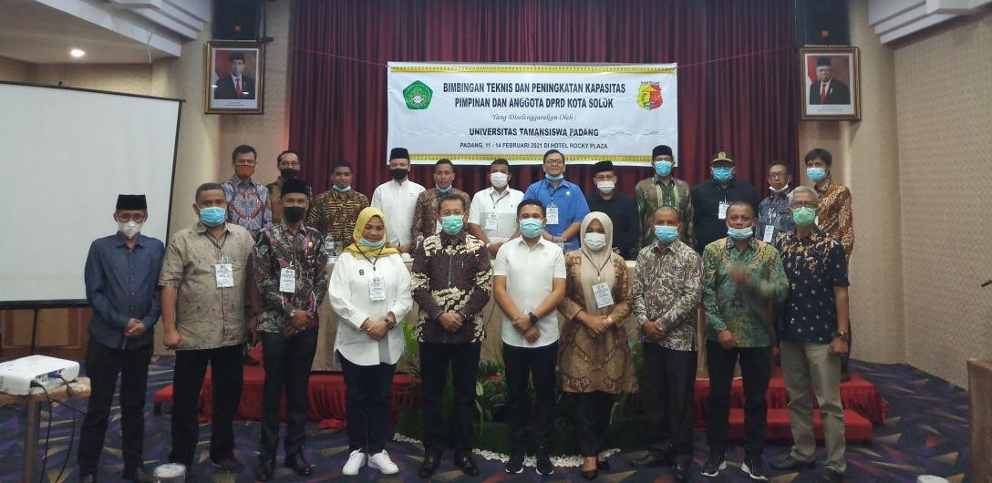

Gambar 25. Bimtek DPRD Kota Solok

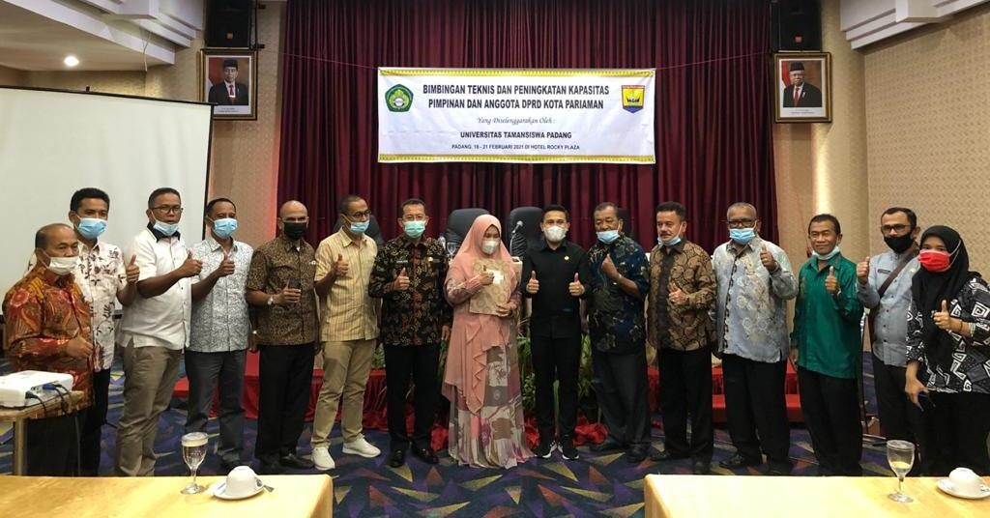
Gambar 26. Bimtek DPRD Kota Pariaman

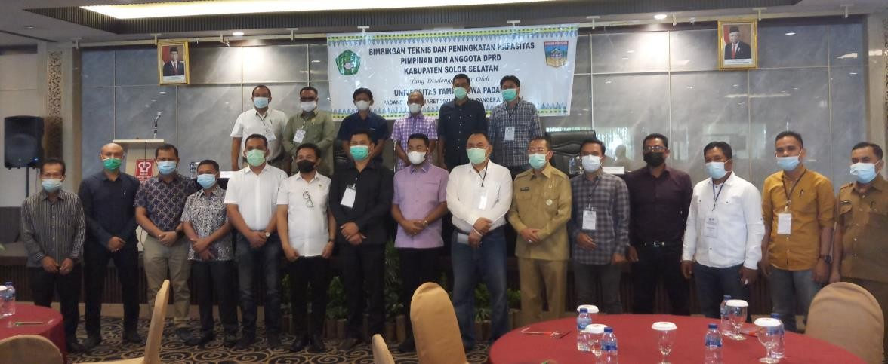
Gambar 27. Bimtek DPRD Kabupaten Solok Selatan

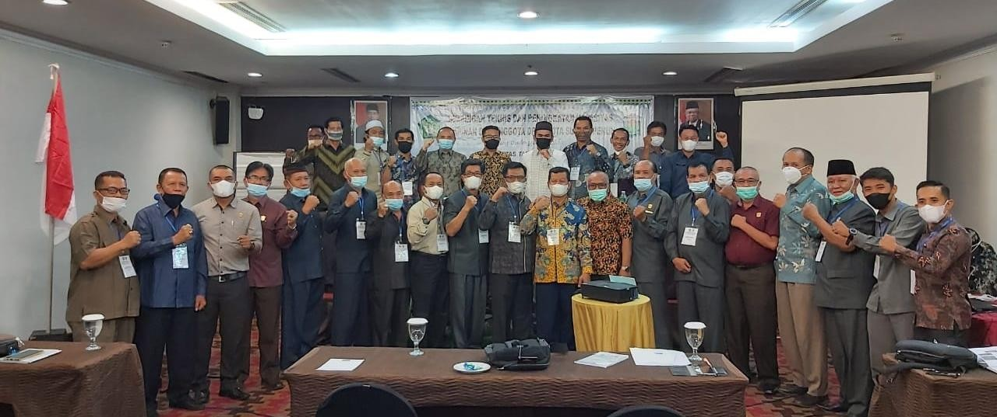
Gambar 28. Bimtek DPRD Kota Sungai Penuh

Master Plan Kerjasama Kab. Kepulauan Mentawai
Masterplan merupakan dokumen perencanaan tata ruang yang mengatur letak fasilitas umum dan sosial sesuai dengan fungsi lahannya. Dalam melihat masa depan, masterplan menjadi rencana induk pembangunan kawasan yang berangkat dari potensi dan masalah yang saat ini masih dimiliki oleh kawasan. Berdasarkan Nota Kesepahaman Nomor 420/01/MoU/KD-2020 dan Nomor 547/PTS.05.H/KL-2020 antara Bupati Kepulauan Mentawai dan Rektor Universitas Tamansiswa Padang, sepakat mengadakan kerjasama dalam bindag pendidikan, penelitian, pemberdayaan masyarakat dan fasilitasi peningkatan Sumber Daya Manusia Kabupaten Kepulauan Mentawai yang cerdas dan berkualitas guna menunjang pembanguann di Kabupaten Kepulauan Mentawai. Sebagai bentuk kegiatan pengabdian kepada masyarakat LPPM Unitas padang, telah melaksanakan kerjasama pembuatan Master Plan dengan Kab. Kepulauan Mentawai. Dalam Pelaksanaan tahap awal, berdasarkan Surat Keputusan Rektor Universitas Tamansiswa Padang tentang penunjukan tim penyusun masterplan, telah terlaksana sebagai berikut:

NO | NAMA DESA | SK REKTOR
1 | Desa Betumonga, Kec. Sipora Utara | 594/PTS.05.H/KEP/2021
2 | Desa Sipora Jaya, Kec. Sipora Utara | 595/PTS.05.H/KEP/2021
3 | Desa Tua Pejat, Kec. Sipora Utara | 596/PTS.05.H/KEP/2021

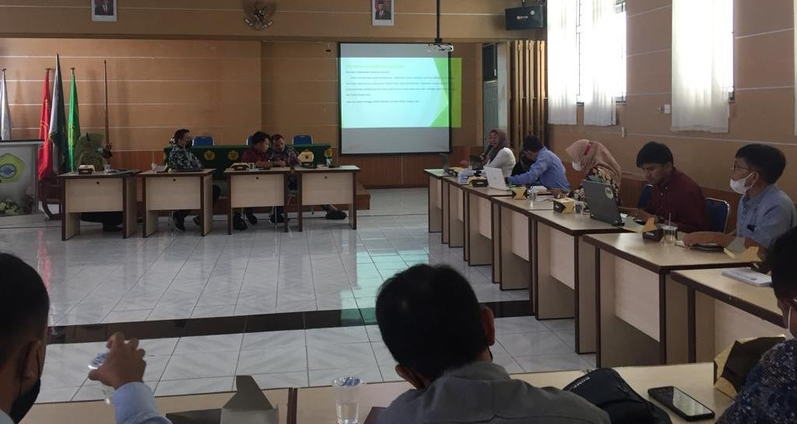
Gambar 29. Rapat Koordinasi dan Evaluasi

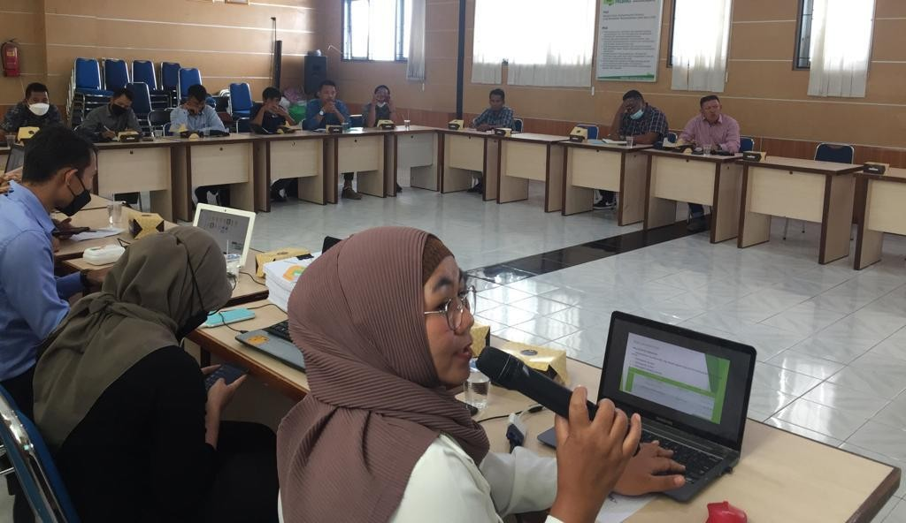

Gambar 30. Pemaparan Akhir Master Plan

Output Akhir dari kegiatan ini adalah Dokumen Masterplan, Dokumen Perencanaan Desa, Dokumen Strategi Pemasaran dan Animasi Desa
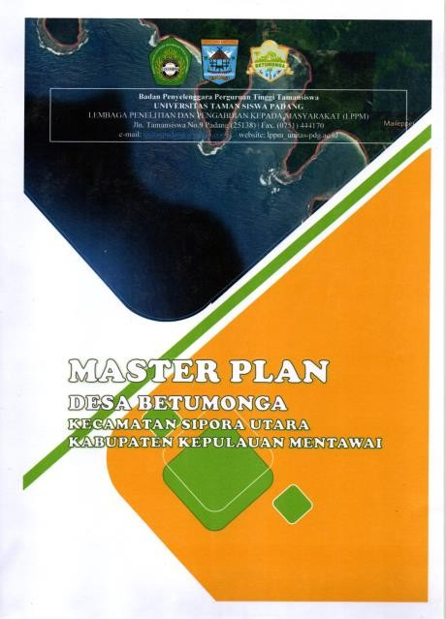
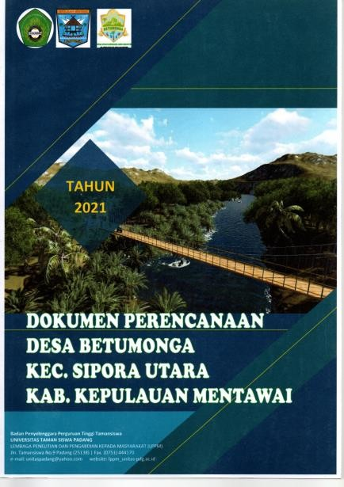
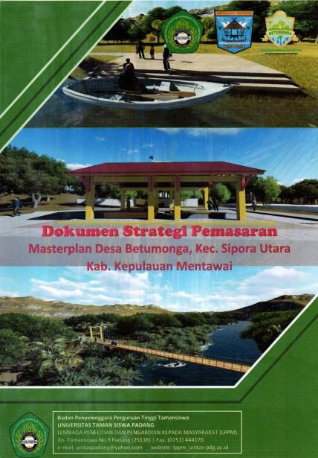
Gambar 31. Dokumen Akhir laporan Masterplan

BAB VI PENUTUP

Penelitian dan Pengabdian merupakan bagian yang tidak terpisahkan dari kehidupan masyarakat ilmiah diperguruan tinggi, karena penelitian dan pengabdian merupakan prasyarat bagi peningkatan karir akademik dosen dan merupakan cara perguruan tinggi dalam mengembangkan ilmu pengetahuan. Laporan Kinerja Lembaga Penelitian dan Pengabdian kepada Mayarakat Universitas Tamansiswa Padang yang disusun berdasar visi dan misi universitas yang menjadi acuan pengembangan riset baik dosen maupun mahasiswa, agar hasil-hasil penelitian dan pengabdian di Universitas Tamansiswa Padang dapat berguna bagi pengembangan ilmu pengetahuan dengan memperkuat kualitas pembelajaran serta tercapainya indikator kinerja. Capaian indikator tersebut akan berkontribusi dalam mengantarkan Universitas Tamansiswa Padang menjadi universitas unggul yang berkepribadian ketamansiswaan.

L A M P I R A N

DATA PENELITIAN DOSEN TAHUN 2021

NO | NIDN | NAMA DOSEN | PENELITIAN | PUBLIKASI/ LUARAN | KETERANGAN
I |  | Magister Agroteknologi
1 | 0025036504 | Prof. Dr. Ir. M. Zulman Harja Utama, MP | Rekaya peningkatan produksi padi dengan metode SRI sistem tanam satu-  satu, penggunaan mulsa dan irigasi alur
2 | 0022106301 | Dr. Ir. Widodo Haryoko, MP | - Respon Varietas Jagung Manis dengan Pemupukan Bahan Organik  - Pengaruh Kompos Jerami Jagung dan Fosfor Terhadap Pertumbuhan dan Produksi Jagung Manis (Zea Mays  Saccharata Sturt) | Pengaruh Kompos Jerami Jagung dan Fosfor Terhadap Pertumbuhan dan Produksi Jagung Manis (Zea Mays Saccharata Sturt) | Jurnal Nasionl Terakreditasi
3 | 0026026501 | Dr. Ir. Jamilah, MP | - Studi Kasus Potensi Pengembangan Ekonomi Kentang dan Serai Wangi Untuk Pengembangan Kawasan Agroindustri  - Chromolaena odorata Compost Affected Soil Chemical and Rice Crop (Oryza sativa L.) | - Chromolaena odorata Compost Affected Soil Chemical and Rice Crop (Oryza sativa L.)  - Resssponsse of soybean (Glycine max L) that Was applied by various liquid organic fertilizer in climate change at acid soil | - Jurnal internasional terindeks pada basis data internasional  - Prosiding Internasional
4 | 1017117002 | Dr. Ediwirman, SP, MP | - The Growth Response And Results Of Local Upland Rice Cultivars On Ultisol Soil West Sumatera  - Keragaman Spesies Jeruk Berdasarkan Penanda Morfologi di Kabupaten Pasaman Barat | - The Growth Response And Results Of Local Upland Rice Cultivars On Ultisol Soil West Sumatera  - Keragaman Spesies Jeruk Berdasarkan Penanda Morfologi di Kabupaten Pasaman Barat | Jurnal Nasionl Terakreditasi  Prosiding Jurnal Nasionl
5 | 1028057002 | Dr. Milda Ernita, S.Si, MP | - Studi Kasus Potensi Pengembangan Ekonomi Kentang dan Serai Wangi Untuk Pengembangan Kawasan Agroindustri  - Growth Studies of Cucumber (Cucumis sativus L.) Varieties Plants by | - Growth Studies of Cucumber (Cucumis sativus L.) Varieties Plants by Bamboo (Dendrocalamus asper) Flour Organic Fertilizer  - Respon Pertumbuhan Dan Hasil Cabai Merah (Capsicum Annum L ) Pada Pupuk | - Jurnal Nasionl Terakreditasi  - Jurnal Nasionl Tidak Terakreditasi

 |  |  | Bamboo (Dendrocalamus asper) Flour Organic Fertilizer  3. Respon Pertumbuhan Dan Hasil Cabai Merah (Capsicum Annum L ) Pada Pupuk Hayati Dan NPK | Hayati Dan NPK
6 | 0008036302 | Dr. Ir. Sunadi, MP | Studi Kasus Potensi Pengembangan Ekonomi Kentang dan Serai Wangi Untuk Pengembangan Kawasan Agroindustri
II |  | Agroteknologi
1 | 0020076002 | Dr. Zahanis, M.Si | - Growth Studies of Cucumber (Cucumis sativus L.) Varieties Plants by Bamboo (Dendrocalamus asper) Flour Organic Fertilizer  - Influence of Rhizobacteria and Seed Pruning on Plant Growth and Results Red Chili (Capsicum annum L.) | - Growth Studies of Cucumber (Cucumis sativus L.) Varieties Plants by Bamboo (Dendrocalamus asper) Flour Organic Fertilizer  - Influence of Rhizobacteria and Seed Pruning on Plant Growth and Results Red Chili (Capsicum annum L.) | - Jurnal Nasionl Terakreditasi  - Jurnal Nasionl Terakreditasi
2 | 0014046301 | Ir. Ermawati, MP | - Peranan Pemilihan Bibit Sawit yang Berkualitas dalam Menghasilkan Produksi Minyak Sawit Menunjang Kemandirian Pangan di Indonesia  - Respon Pertumbuhan Dan Hasil Cabai Merah (Capsicum Annum L ) Pada Pupuk Hayati Dan NPK Majemuk | - Respon Pertumbuhan Dan Hasil Cabai Merah (Capsicum Annum L ) Pada Pupuk Hayati Dan NPK  - Pemberian konsentrasi pupuk kalium tethadap pertumbuhan dan prodiksi varietas bawang metah (Allium oscolunicum L ) | - Jurnal Nasional Tidak Terakreditasi  - Jurnal Nasional Tidak Terakreditasi
3 | 1027077901 | Aslan Sari Thesiwati, SP. M.Si | Pemanfaatan ekstrak daun Casia alata L dalam pertanian organik terhadap produksi dan serangan penyakit antraknos tanaman cabai merah (Capsicum annum L)
4 | 1024049401 | Afri Rona Diyanti, SP. MP | Studi Komparatif Efisiensi Pembibitan  Porang (Amorphopalus muelleri)

 |  |  | MenggunakanTiga Jenis Benih
5 | 1014109201 | M. Fauzan Farid Al Hamdi, SP. M.Si | Pengaruh Kondisi Tubuh Pascapartum Terhadap Estrus Pertama Pada sapi  Turunan pertama Simmental (G1)
6 | 1014089601 | Yopa Dwi Mutia , SP. MP | Pemetaan Dorminasi Benih Cemara Laut (Casua equisetifolia L) dengan Berbagai  Perlakuan
III |  | Peternakan
1 | 0022106101 | Dr. Ir. Syafrizal, MP | Pengaruh Kondisi Tubuh Pascapartum Terhadap Estrus Pertama Pada sapi Turunan pertama Simmental (G1) | Pengaruh Kondisi Tubuh Pascapartum Terhadap Estrus Pertama Pada sapi Turunan pertama Simmental (G1) | Jurnal Nasional Terakreditasi
2 | 0017125902 | Ir. PN. Jefri, MP | Pengaruh Ampas Kelapa (Cocos Nucifera L) Fermentasi Dan Jamu Sebagai Feed Additive Terhadap Performa Ayam Kub Petelur | - Pengaruh Ampas Kelapa (Cocos Nucifera L) Fermentasi Dan Jamu Sebagai Feed Additive Terhadap Performa Ayam Kub Petelur Hasil Penelitian/Pemikiran Yang Dipublikasikan Dalam Bentuk Jurnal Nasional  - Pengeruh ampas Kelapa ( Cocos municera L) fermentasi dan Jamu Sebagai Feed Additif Terhadap Performa Ayam Petelur Hasil penelitian atau hasil pemikiran yang tidak disajikan dalam seminar/simposium/lokakarya, tetapi dimuat dalam prosiding: Nasional | - Jurnal Nasional Tidak Terakreditasi  - Prosiding
3 | 0002016401 | Dr. Ir. Sari Gando Hidayati,  MP
4 | 0022086502 | Dr. Ir. Rudy Kusuma, MP
5 | 0020086002 | Dr. Ir. Sri Mulyani, MP | Pengunaan Level Tepungtapioka Dalam Pembuatanwafer Amoniasi Kulit Buah Kakao Terhadap Kandunganbahan Kering,Bahan Organik,Protein Kasar | - Pengunaan Level Tepungtapioka Dalam Pembuatanwafer Amoniasi Kulit Buah Kakao Terhadap Kandunganbahan Kering,Bahan Organik,Protein Kasar  - Pengaruh Aditif Tepung Jagung Dan Fraksi Hijauan Jagung (Zea Mays L.) Pada Silase Terhadap Kandungan (Bahan | - Jurnal Nasional Tidak Terakreditasi  - Jurnal Nasional Tidak Terakreditasi

 |  |  |  | Kering, Bahan Organik, Dan Kadar Air)
6 | 1021046902 | Dr. Fridarti, S.Pt, MP | Pengunaan Level Tepungtapioka Dalam Pembuatanwafer Amoniasi Kulit Buah Kakao Terhadap Kandunganbahan Kering,Bahan Organik,Protein Kasar | - Pengunaan Level Tepungtapioka Dalam Pembuatanwafer Amoniasi Kulit Buah Kakao Terhadap Kandunganbahan Kering,Bahan Organik,Protein Kasar  - Pengaruh Aditif Tepung Jagung Dan Fraksi Hijauan Jagung (Zea Mays L.) Pada Silase Terhadap Kandungan (Bahan Kering, Bahan Organik, Dan Kadar Air) | - Jurnal Nasional Tidak Terakreditasi  - Jurnal Nasional Tidak Terakreditasi
7 | 0015046103 | Ir. Erwin Awal, MP
8 | 0002078101 | Devi Dianti, S.Pt, MP
9 | 0031125909 | Dr. Ir.Zulkarnaini, MP | Pengaruh Umur Pemotongan Terhadap Produktifitas Tanaman Padi (Oryza Sativa L) Sebagai Pakan Ternak Dalam Sistem Mina Padi | Pengaruh Umur Pemotongan Terhadap Produktifitas Tanaman Padi (Oryza Sativa L) Sebagai Pakan Ternak Dalam Sistem Mina Padi | Jurnal Nasional Tidak Terakreditasi
10 | 0027015902 | Dr. Ir. Afrijon, MP | Analisis usaha sistimkemitraan PT karya semangat mandiri di nagari lumpo Gunung Bungkuk kec. IV Juai kab.  Pesisir selatan
IV |  | Manajemen
1 | 1009116901 | Febriani, SE., M.Si | Pengaruh Pendidikan Dan Pengalaman Kerja Terhadap Kinerja Personil Polsek Nanggalo | - Impacts Of Information Technology On Employee Performance During The Covid- 19  - Pengaruh Pendidikan Dan Pengalaman Kerja Terhadap Kinerja Personil Polsek Nanggalo | Jurnal Internaional  Jurnal Nasional Tidak Terakreditasi
2 | 0012125703 | Drs. Elfianto Yusuf, M.Si
3 | 1019087101 | Dr. Gus Andri, SE., MM | - Nurturing individual job performance through psychological capital power  - Ketahanan Dalam Efikasi Diri Usahawan: Studi Pada Pelaku usaha | Nurturing individual job performance through psychological capital power | Jurnal naional terakreditasi

 |  |  | Etnis Minang di Propinsi Jawa Tengah
4 | 1010106501 | Dr. Nurlina, SE., M.Si | Pengaruh Profesionalisme Dan Komitmen Organisasi Terhadap Kinerja Pegawai Pada Badan Pusat Statistik Provinsi Sumatera Barat | Pengaruh Profesionalisme Dan Komitmen Organisasi Terhadap Kinerja Pegawai Pada Badan Pusat Statistik Provinsi Sumatera Barat Hasil Penelitian/Pemikiran Yang Dipublikasikan Dalam Bentuk Jurnal Nasional | Jurnal Nasional Tidak Terakreditasi
5 | 1018098201 | Sepris Yonaldi, SE, MM
6 | 1004086502 | Budiyanti, SE, Akt, M. Si |  | Analisa Pengaruh Kerjasama tim dan disiplin kerja terhadap kinerja pegawai dinas Parawisata dan kebudayaan  kabupaten solok | Jurnal Nasional Tidak Terakreditasi
7 | 1027077001 | Henny Syafitri, SE, M. Si | Pengaruh Pendidikan dan Pengembangan SDM terhadap Kompetensi Kerja Pemerintahan Nagari Kudu Ganting Barat, Kecamatan V Koto Timur Kabupaten Padang Pariaman | Pengaruh Pendidikan dan Pengembangan SDM terhadap Kompetensi Kerja Pemerintahan Nagari Kudu Ganting Barat, Kecamatan V Koto Timur Kabupaten Padang Pariaman | Jurnal Nasional Tidak Terakreditasi
8 | 1008128504 | Dr. Hafrizal Okta Ade Putra, SE, MM |  | Social Capital, Diffuion of  Innovation, and Political Engagement: Views of Millennials | Jurnal Internasional
9 | 1027128401 | Hesti Mayasari, SE, MM
10 | 1031077803 | Lenny Hasan, SE, MM | - Pemanfaatan Jerami Padi untuk Meningkatkan Perekonomian Petani di Korong Sungai Pinang  - Pengaruh Pendidikan Dan Pengalaman  Kerja Terhadap Kinerja Personil Polsek Nanggal | - Pemanfaatan Jerami Padi untuk Meningkatkan Perekonomian Petani di Korong Sungai Pinang  - Pengaruh Pendidikan Dan Pengalaman  Kerja Terhadap Kinerja Personil Polsek Nanggal | - Jurnal Nasional Tidak Terakreditasi  - Jurnal Nasional Tidak Terakreditasi
11 | 1016067904 | Yuni Candra, SE, MM | - Kesadaran Hukum Pengelolaan Sampah Oleh Masyarakat Sekitar Destinasi Wisata Taplau Padang Untuk Menciptakan Lingkungan Sehat  - Strategi Komunikasi Untuk Menciptakan Kawasan Pantai Yang Bersih Dari Sampah (Studi Kasus Taplau | - Kesadaran Hukum Pengelolaan Sampah Oleh Masyarakat Sekitar Destinasi Wisata Taplau Padang Untuk Menciptakan Lingkungan Sehat  - Strategi Komunikasi Untuk Menciptakan Kawasan Pantai Yang Bersih Dari Sampah (Studi Kasus Taplau Padang) | - Jurnal Nasional Tidak Terakreditasi  - Jurnal Nasional Tidak Terakreditasi

 |  |  | Padang) | Hasil Penelitian/Pemikiran Yang  Dipublikasikan Dalam Bentuk Jurnal Nasional Terakreditasi Kemenristekdikti
12 | 1018048304 | Liza Zulbahri, SE.MM | Pengaruh Pendidikan dan Pengembangan SDM terhadap Kompetensi Kerja Pemerintahan Nagari Kudu Ganting Barat, Kecamatan V Koto Timur Kabupaten Padang Pariaman | - Pengaruh Remunerasi dan Komitmen Organisasj terhadap Kinerja Pegawai RSUP Dr. M. Djamil Padang Ruang Lingkup Direktorat Keuangan  - Analisis Produktivitas Kerja Pegawai Balai Latihan Kerja (BLK) Padang  - Pengaruh Pendidikan dan Pengembangan SDM terhadap Kompetensi Kerja Pemerintahan Nagari Kudu Ganting Barat, Kecamatan V Koto Timur Kabupaten  Padang Pariaman | - Jurnal Nasional Tidak Terakreditasi  - Jurnal Nasional Tidak Terakreditasi  - Jurnal Nasional Tidak Terakreditasi
13 | 1001058902 | Ramadhania, S.Pd.E., M.Pd.E | Analisis Pengaruh Keunggulan Biaya Dan Diferensiasi Produk Terhadap Penjualan Industri Rotan Adit Furniture Pitameh Kota Padang | - Analisis Pengaruh Keunggulan Biaya Dan Diferensiasi Produk Terhadap Penjualan Industri Rotan Adit Furniture Pitameh Kota Padang  - Teknologi dan Digital Marketing Pada Tanaman Gambir Demi Menunjang Ekonomi Masyarakat di Tarusan | Jurnal Nasional Tidak Terakreditasi  Jurnal Nasional Tidak Terakreditasi
14 | 1024026401 | Yudas Sabaggalet, SE. MM
V |  | Ilmu Hukum
1 | 0028096301 | Meita Lefi Kurnia, SH, MH | Peranan Satuan Polisi Pamong Praja Dalam Pengawasan Minuman Beralkohol Di Kota Padang | Peranan Satuan Polisi Pamong Praja Dalam Pengawasan Minuman Beralkohol Di Kota Padang | Proiding
2 | 0011066205 | Yunimar, SH, MH | Penyelesaian Sengketa Antara Konsumen Dan Pelaku Usaha Oleh Badan Penyelesaian Sengketa Konsumen (Bpsk) Kota Padang Secara Arbitrase (Perkara Konsumen | Penyelesaian Sengketa Antara Konsumen Dan Pelaku Usaha Oleh Badan Penyelesaian Sengketa Konsumen (Bpsk) Kota Padang Secara Arbitrase (Perkara Konsumen Nomor : | Proiding

 |  |  | Nomor : 11/P3k/Iv/2019) | 11/P3k/Iv/2019)
3 | 1014096602 | Abdul Rahmad, SH, MH
4 | 1016107101 | Fitra Oktoriny, SH, MH | Perlindungan Hukum Terhadap Istri Yang Menjadi Korban Tindak Pidana Kekerasan Dalam Rumah Tangga (KDRT) Berupa Penelantaran Dalam Rumah Tangga Di Polresta Padang | Perlindungan Hukum Terhadap Istri Yang Menjadi Korban Tindak Pidana Kekerasan Dalam Rumah Tangga (KDRT) Berupa Penelantaran Dalam Rumah Tangga Di Polresta Padang | Jurnal Nasional Tidak Terakreditasi
5 | 1029086201 | Mardius, SH, MH | Dispensasi Kawin Yang Diberikan Kepada Anak Di Bawah Umur Di Pengadilan Agama Kelas 1a Padang (Studi Putusan Perkara No.240/Pdt.P/2020/Pa. Padang) | Dispensasi Kawin Yang Diberikan Kepada Anak Di Bawah Umur Di Pengadilan Agama Kelas 1a Padang (Studi Putusan Perkara No.240/Pdt.P/2020/Pa. Padang) | Jurnal Nasional Tidak Terakreditasi
6 | 1008047502 | Yevendri, SH, MH | Perjanjian Penambangan Batu Bara Antara Suku Nan Balimo Kolok Nan Tuo Dengan Cv. Tahiti Coal Didaerah Sangkar Puyuh Desa Kolok Kecamatan Barangin Kota Sawahlunto | Perjanjian Penambangan Batu Bara Antara Suku Nan Balimo Kolok Nan Tuo Dengan Cv. Tahiti Coal Didaerah Sangkar Puyuh Desa Kolok Kecamatan Barangin Kota Sawahlunto | Prosiding
7 | 1002118402 | Joni Zulhendra, SHI, MA | Perkawinan Dibawah Umur Dan Implikasinya Terhadap Keharmonisan Rumah Tangga (Studi Kasus Pernikahan Di Kua Pauh) | Perkawinan Dibawah Umur Dan Implikasinya Terhadap Keharmonisan Rumah Tangga (Studi Kasus Pernikahan Di Kua Pauh) | Jurnal Nasioanal Tidak Terakreditasi
8 | 1004088403 | Lona Puspita, SH, MH
9 | 1008116401 | Dwikornida, SH, MH | Penyelesaian Sengketa Secara Negosiasi Antara Penjual Dan Pembeli Dalam Jual Beli Online Di Asrina Store | Penyelesaian Sengketa Secara Negosiasi Antara Penjual Dan Pembeli Dalam Jual Beli Online Di Asrina Store | Prosiding
10 | 1001017701 | Nurlinda Yenti, SH., MH | Pelaksanaan Penyelidikan Tindak Pidana Pemilu Tahun 2019 Oleh | Pelaksanaan Penyelidikan Tindak Pidana Pemilu Tahun 2019 Oleh | Prosiding

 |  |  | Kepolisian Selaku Penegak Hukum Terpadu (Gakkumdu) Di Sumatera Barat | Kepolisian Selaku Penegak Hukum Terpadu (Gakkumdu) Di Sumatera Barat
11 | 1018097404 | Nurhaida Yetti, SH., MH
12 | 1017077501 | Boiziardi. AS, SH., MH | Penerapan Standar Operasional Prosedur Pt. Pelni Selaku Operator Kapal Penumpang Di Pelabuhan Teluk Bayur | Penerapan Standar Operasional Prosedur Pt. Pelni Selaku Operator Kapal Penumpang Di Pelabuhan Teluk Bayur | Prosiding
13 | 1025098902 | Dila Milaza, SH. MH | Pertanggungjaaban Tindak Pidana Korupsi Di Indonesia
14 | 1006099401 | Ridhollah Agung Erinsyah, SH. MH | Pertanggungjaaban Tindak Pidana Korupsi Di Indonesia
VI |  | Pendidikan Matematika
1 | 1009098202 | Titi Sumarni, S.Pd., M.Pd | - Perbandingan Hasil Belajar Matematika Siswa Menggunakan Lembar Kerja Peserta Didik Dengan Model Pembelajaran Langsung  - Analisis Kesalahan Mahasiswa Menyelesaikan Sistem Persamaan Linier Dengan Menggunakan Metode Gauss Jordan Pada Mata Kuliah Aljabar Linier Elementer | Analisis Kesalahan Mahasiswa Menyelesaikan Sistem Persamaan Linier Dengan Menggunakan Metode Gauss Jordan Pada Mata Kuliah Aljabar Linier Elementer | Buku
2 | 1028118901 | Fahkrullah I Tama Umar, S.Pdi, M.Pd
3 | 1024079101 | Yulia Rahmawati. Z. S.Pd., M.Pd | Analisis Pemanfaatan Aplikasi Google Classroom urtuk Materi Regresi Linier Sederhana pada Mahasiswa Prodi Aktuaria
4 | 116108802 | Nirmala Santi, S.Pd., M.Si | Perbandingan Hasil Belajar Matematika | Perbandingan Hasil Belajar Matematika | Jurnal Nasional Tidak

 |  |  | Siswa Menggunakan Lembar Kerja Peserta Didik dengan Model Pembelajaran Langsung | Siswa Menggunakan Lembar Kerja Peserta Didik dengan Model Pembelajaran Langsung | Terakreditasi
5 | 1025098902 | Dina Amsari, S.Pd, M.Pd
VII |  | Agribisnis
1 | 1004108702 | Ilham Martadona, S.P., M.Si | - Faktor-Faktor Yang Mempengaruhi Produksi Padi Di Kecamatan Kuranji Kota Padang Provinsi Sumatera Barat  - Analisis Pendapatan Usahatani Padi Di Kecamatan Kuranji Kota Padang Sumatera Barat | - Faktor-Faktor Yang Mempengaruhi Produksi Padi Di Kecamatan Kuranji Kota Padang Provinsi Sumatera Barat  - Analisis Pendapatan Usahatani Padi Di Kecamatan Kuranji Kota Padang Sumatera Barat | - Jurnal Nasional Terakreditasi  - Jurnal Nasional Terakreditasi
2 | 1015128801 | Syahrial, S.P., M.Si | - Studi Kasus Potensi Pengembangan Ekonomi Kentang Dan Serai Wangi Untuk Pengembangan Kawasan Agroindustri  - Pemasaran Kubis Di Kecamatan Baso Kabupaten Agam  - Analisis Tingkat Keuntungan Usahatani Tanaman Hias Di Kelurahan Lubuk Minturun Kota Padang | - Pemasaran Kubis Di Kecamatan Baso Kabupaten Agam  - Analisis Tingkat Keuntungan Usahatani Tanaman Hias Di Kelurahan Lubuk Minturun Kota Padang | - Jurnal Nasional Terakreditasi  - Jurnal Nasional Tidak Terakreditasi
3 | 1009088901 | Angelia Leovita, S.P., M.Si | - Analisis Pendapatan Usahatani Padi Di Kecamatan Kuranji Kota Padang Sumatera Barat  - Model Penguatan Kelembagaan Asosiasi Kopi Minang Sumaterabarat Menuju Manajemen Inovasi Dalam Memperkuat Kearifan Lokal  - Faktor-Faktor Yang Mempengaruhi Produksi Padi Di Kecamatan Kuranji Kota Padang Provinsi Sumatera Barat | - Analisis Pendapatan Usahatani Padi Di Kecamatan Kuranji Kota Padang Sumatera Barat Jurnal  - Model Penguatan Kelembagaan Asosiasi Kopi Minang Sumaterabarat Menuju Manajemen Inovasi Dalam Memperkuat Kearifan Lokal  - Faktor-Faktor Yang Mempengaruhi Produksi Padi Di Kecamatan Kuranji Kota Padang Provinsi Sumatera Barat | - Jurnal Nasional Terakreditasi  - Jurnal Nasional Tidak Terakreditasi  - Jurnal Nasional Terakreditasi

4 | 1022108802 | Dian Fauzi, S.P., M.Si | - Pemasaran Kubis Di Kecamatan Baso Kabupaten Agam  - Analisis Tingkat Keuntungan Usahatani Tanaman Hias Di Kelurahan Lubuk Minturun Kota Padang | - Pemasaran Kubis Di Kecamatan Baso Kabupaten Agam Jurnal Nasional Terakreditasi  - Analisis Tingkat Keuntungan Usahatani Tanaman Hias Di Kelurahan Lubuk Minturun Kota Padang Hasil Penelitian/Pemikiran Yang Dipublikasikan Dalam Bentuk Jurnal Nasional | - Jurnal Nasional Terakreditasi  - Jurnal Nasional Tidak Terakreditasi
5 | 1007079401 | Siti Khairani Elhakim, SP.  M. Si | Model Penguatan Kelembagaan Asosiasi Kopi Minang Sumaterabarat Menuju Manajemen Inovasi Dalam Memperkuat Kearifan Lokal | Model Penguatan Kelembagaan Asosiasi Kopi Minang Sumaterabarat Menuju Manajemen Inovasi Dalam Memperkuat Kearifan Lokal | Jurnal Nasional Tidak Terakreditasi
6 | 1025129401 | Alvindo Dermawan, SP. M. Si | Pengaruh Karakteristik Petani Jeruk Nipis Terhadap Produksi Jeruk Nipis Di Kabupaten Tanah Datar | Pengaruh Karakteristik Petani Jeruk Nipis Terhadap Produksi Jeruk Nipis Di Kabupaten Tanah Datar | Jurnal Nasional Tidak Terakreditasi
7 | 1030088702 | Dedet Deperiky, SP. M.Si
VIII |  | Aktuaria
1 | 1013099002 | Melvi Muchlian, S.Pd., M.Si | Analisis Pemanfaatan Aplikasi Google Classroom urtuk Materi Regresi Linier Sederhana pada Mahasiswa Prodi Aktuaria
2 | 1022018402 | Silvia Rosita, S.Si., M.Si | Penentuan Premi Polis Asuransi Jiwa Dwiguna Dengan Kasus Joint Life Pada Generasi Milenial
3 | 1029109102 | Fanny Oktivia Denovis, SE., M.Si | Analisis Manajemen Risiko Pada Produk Asuransi Jiwa Individu dan Asuransi Jiwa Kumpulan
4 | 1019108703 | Yurniati, S.Si., M.Si | Aplikasi Pengambilan Keputusan Pada Model Pemilihan Rumah Di Daerah  Lubuk Minturun Menggunakan Matriks

 |  |  | Lembut Kabur Max-Min
5 | 1003048901 | Sari Arsita. S. IA. MA | Manajemen komunikasi politik dalam kebijakan amnesti pajak di indonesia | - Manajemen komunikasi politik dalam kebijakan amnesti pajak di indonesia  - Analisis Sistem Manajemen Risiko Pada Perguruan Tinggi Swasta Dalam Upaya Meningkatkan Reputasi Organisasi | - Jurnal Nasioanal Terakreditasi  - Jurnal Nasional Tidak Terakreditasi
6 | 1008018804 | Siska Resti. S.Pd.I.,M.Si
IX |  | Geografi
1 | 1019118703 | Novelisa Suryani, S.Pd., M.Sc | Mitigasi Bencana Abrasi Di Nagari Manggopoh Palak Gadang Ulakan
2 | 1007039101 | Nina Ismayani, S.Pd., M.Pd | Klasifikasi Lahan Kawasan Rawan Longsor Di Kecamatan Koto Parik Gadang Diateh Kabupaten Solok Selatan | Klasifikasi Lahan Kawasan Rawan Longsor Di Kecamatan Koto Parik Gadang Diateh Kabupaten Solok Selatan | Jurnal Nasioanal Terakreditasi
3 | 1007029002 | Hary Febrianto, S.Pd.,M.Pd | Klasifikasi Lahan Kawasan Rawan Longsor Di Kecamatan Koto Parik Gadang Diateh Kabupaten Solok Selatan | Klasifikasi Lahan Kawasan Rawan Longsor Di Kecamatan Koto Parik Gadang Diateh Kabupaten Solok Selatan | Jurnal Nasioanal Terakreditasi
4 | 1019078802 | Heny Mariati, S.Pd., M.Si | - Covid-19 Is Impact To Air Quality Transformation Based On Landsat: A Case From Makassar City, Indonesia  - Klasifikasi Lahan Kawasan Rawan Longsor Di Kecamatan Koto Parik Gadang Diateh Kabupaten Solok Selatan | - Covid-19 Is Impact To Air Quality Transformation Based On Landsat: A Case From Makassar City, Indonesia  - Klasifikasi Lahan Kawasan Rawan Longsor Di Kecamatan Koto Parik Gadang Diateh Kabupaten Solok Selatan Hasil Penelitian/Pemikiran Yang Dipublikasikan Dalam Bentuk Jurnal Nasional Terakreditasi Kemenristekdikti | - Prosiding Internaional (SCOPUS)  - Jurnal Nasioanal Terakreditasi
5 | 1007119102 | Rahmi Novia Putri, S.Pd. M.Sc
6 | 1006068705 | Dedy Fitriawan, S. Pd. M. Si
7 | 1017057801 | Osronita, S.Pd, M.Pd | Pemanfaatan Jerami Padi untuk Meningkatkan Perekonomian Petani di | Pemanfaatan Jerami Padi untuk Meningkatkan Perekonomian Petani di | Jurnal Nasional Tidak Terakreditasi

 |  |  | Korong Sungai Pinang | Korong Sungai Pinang
X |  | Manajemen Ritel
1 | 1024039003 | Yuliarni Putri, SE. MM
2 | 1019059002 | Fitria Ridhaningsih, SE.  MM
3 | 1006069203 | Sapta Eka Putra, S. Kom. M. Kom | Sistem Pakar Penyakit Ikan Bawal Bintang Dengan Metode Case Based Reasoning | Sistem Pakar Penyakit Ikan Bawal Bintang Dengan Metode Case Based Reasoning | Prosiding
4 | 1020078302 | Widya Rahmawati, SE. MM
5 | 1025109203 | Chairun Amalia, SE. MM
XI |  | Kewirausahaan
1 | 1028129201 | Fanny Wulanda, S.Kom, MM
2 | 1003048702 | Mega Putri Nolasary, SP. M.Si
3 | 1003028903 | Rihan Ifebri, SP. M.Si
4 | 1013069304 | Dwi Fuji Wahyuni, S.Ak,  MM
5 | 1010119401 | Likanopa Syentia, SE. M.Si

DATA PENGABDIAN DOSEN TAHUN 2021

NO | NIDN | NAMA DOSEN | JUDUL PENGABDIAN | JUDUL LUARAN/PUBLIKASI
 |  | Magister Agroteknologi
1 | 0025036504 | Prof. Dr. Ir. M. Zulman Harja Utama, MP | Narasumber Padang TV : Talkshow Dialog Detak Sumbar dengan Tema Pemanfaatan Fly Ash dan Bottom Ash (FABA), Kota Padang
2. | 0022106301 | Dr. Ir. Widodo Haryoko, MP
3 | 0026026501 | Dr. Ir. Jamilah, MP | - Peringatan Hari Gerakan Sejuta Pohon Se Dunia 2021 dengan menanam seribu pohon produktif (Buah-Buahan) di Aula KPS Pelangi, Jl. Sungai Batang Jirak RT.02, RW.20 Pengambiran Ampalu Nan XX, Sabtu-Minggu/ 30-31 Januari 2021  - Peduli Bencana Alam Melalui Gotong Royong Dan Gerakan Penanaman Pohon Terancam Punahpeduli Bencana Alam Melalui Gotong Royong Dan Gerakan Penanaman Pohon Terancam Punah  - Pengelolaan Model Das Mikro (MDM) Pada Sub Das Lubuk Peraku Di Kota Padang  3. Penghijauan Dengan Tanaman Buah-Buahan Meningkatkan Kesehatan Lingkungan Sub Das Jirak Kecamatan Lubuk Begalung | - Peranan Pemilihan Bibit Sawit Yang Berkualitas Dalam Menghasilkan Produksi Minyak Sawit Menunjang Kemandirian Pangan Di Indonesia Publikasi Jurnal Pengabdian Kepada Masyarakat Dewantara, Unitas Padang Volume 4, Nomor 2, September 2021 :  - Umpan Balik Penerapan Imbal Jasa Lingkungan Pada Pengelolaan Das Dengan Pemko Payakumbuh, Jurnal ADIMAS Univ. Muhammadiyah Ponorogo :  - Sosialisasi Pembuatan Pupuk Organik Cair Dari Bahan Limbah Organik Dan Tanaman Semak C.odorata, Buletin Ilmiah Nagari Membangun, 06 September 2021, http://buletinnagari.lppm.unand.ac.id/index.php/bln/article/ view/329
4 | 1017117002 | Dr. Ediwirman, SP, MP | - Pembuatan Pupuk Organik Cair Sebagai Pupuk Pelengkap Bagi Tanaman, Kenagarian Pancung Taba, Kec. Bayang Utara, Kab. Pesisir Selatan  - Pemanfaatan lahan perkarangan sebagai tanaman hortikultura dalam meningkatkan perekonomian di | Pelatihan Pembuatan Pupuk Organik Cair Dengan Bio Aktivator Di Kenagarian Pancung Taba Kecamatan Bayang Utara Kabupaten Pesisir Selatan, Jurnal Martabe: LPPM Universitas Muhammdiyah Tapanuli Selatan http://jurnal.um-tapsel.ac.id/index.php/martabe/index

era new normal

3. Pemanfaatan lahan perkarangan sebagai tanaman hortikultura dalam meningkatkan perekonomian di era new normal
5 | 1028057002 | Dr. Milda Ernita, S.Si, MP
6 | 0008036302 | Dr. Ir. Sunadi, MP | Penanaman Tanaman Obat Di Masa Pandemi Covid 19, RW.XII Kelurahan Balai Gadang Kec Koto Tangah
II |  | Agroteknologi
1 | 0020076002 | Dr. Zahanis, M.Si | - Pembuatan Pupuk Organik Cair Daun Kelor dan Manfaatnya Terhadap Tanaman Budidaya, di Kelurahan Mata Air, Kec. Padang Selatan, Jum'at- Sabtu/ 30-31 Juli 2021  - Pemanfaatan Limbah Budidaya Bawang Merah Melalui Penguatan Kelembagaan Petani (Capacity Building) di Kelompok Tani Taruna Sakti, Nagari Sungai Nanam, Kecamatan Lembah Gumanti
2 | 0014046301 | Ir. Ermawati, MP | - Penerapan Suprainsus pada Tanaman Jagung (Zea Mays.L)  - Pemanfaatan lahan perkarangan sebagai tanaman hortikultura dalam meningkatkan perekonomian di era new normal | Peranan Pemilihan Bibit Sawit Yang Berkualitas Dalam Menghasilkan Produksi Minyak Sawit Menunjang Kemandirian Pangan Di Indonesia Publikasi Jurnal Pengabdian Kepada Masyarakat Dewantara, Unitas Padang Volume 4, Nomor 2, September 2021
3 | 1027077901 | Aslan Sari Thesiwati, SP. M.Si | Pemanfaatan lahan perkarangan sebagai tanaman hortikultura dalam meningkatkan perekonomian di era new normal
4 | 1024049401 | Afri Rona Diyanti, SP. MP | Pemanfaatan Limbah Budidaya Bawang Merah  Melalui Penguatan Kelembagaan Petani (Capacity Building) di Kelompok Tani Taruna Sakti, Nagari

 |  |  | Sungai Nanam, Kecamatan Lembah Gumanti
5 | 1014109201 | M. Fauzan Farid Al Hamdi,  SP. M.Si | Pemanfaatan Limbah Budidaya Bawang Merah  Melalui Penguatan Kelembagaan Petani (Capacity Building) di Kelompok Tani Taruna Sakti, Nagari Sungai Nanam, Kecamatan Lembah Gumanti
6 | 1014089601 | Yopa Dwi Mutia , SP. MP | Pemanfaatan Limbah Budidaya Bawang Merah Melalui Penguatan Kelembagaan Petani (Capacity Building) di Kelompok Tani Taruna Sakti, Nagari Sungai Nanam, Kecamatan Lembah Gumanti
III |  | Peternakan
1 | 0022106101 | Dr. Ir. Syafrizal, MP | Sosialisasi Managemen Gangguan Reproduksi
2 | 0017125902 | Ir. PN. Jefri, MP | - Biokonversi Limbah Rumah Tangga (limbah Pertanian) untuk Pakan Ternak Unggas  - Manajemen Pemeliharaan Ternak Unggas Kelompok Tani Harapan Baru, Kelurahan Aia Pacah Padang.
3 | 0002016401 | Dr. Ir. Sari Gando Hidayati, MP | 1. Penyuluhan dan Pelatihan Penanganan Balita Stunting Melalui Pemberian Pangan Fungsional Nugget Daging Itik Daun Kelor, PAUD Cempaka Kelurahan Banuran, Kecamatan Lubuk Begalung, Kota Padang, 19 September 2021 dan 25 September 2021
4 | 0022086502 | Dr. Ir. Rudy Kusuma, MP | - Narasumber Pelatihan Pembuatan Pelet Pakan Ikan dari Limbah Pangan Untuk Pengembangan Wirausaha dengan Materi Pelet pakan Ikan dan Pemasarannya, Kampus PLB FIP UNP Limau Manis, Koto Lua, Kecamatan Pauh, Kota Padang  - Manajemen Pemeliharaan Ternak Unggas Kelompok Tani Harapan Baru, Kelurahan Aia

 |  |  | Pacah Padang.
5 | 0020086002 | Dr. Ir. Sri Mulyani, MP | Sosialisasi Managemen Gangguan Reproduksi | Sosialisasi Pembuatan Pupuk Organik Cair Dari Bahan Limbah Organik Dan Tanaman Semak C.odorata, Buletin Ilmiah Nagari Membangun, 06 September 2021, http://buletinnagari.lppm.unand.ac.id/index.php/bln/article/ view/329
6 | 1021046902 | Dr. Fridarti, S.Pt, MP | - Pemanfaatan Limbah pertanian sebagai Pakan Ternak, Nagari Lubuk Gadang Selatan Kec. Sangir kab. Solok Selatan, Jum'at-Sabtu/ 6-7 Agustus 2021  - Sosialisasi Managemen Gangguan Reproduksi | Pemanfaatan Limbah Ternak Sapi Sebagai Pupuk Organik Cair Dan Pestisida Hayati Di Kampung Jaruai Durian Kadok Baruang-Baruang Balantai Tarusan Pesisir Selatan, Vol 4 No 1 (2021): Jurnal Pengabdian Kepada Masyarakat DEWANTARA, LPPM Unitas Padang
7 | 0015046103 | Ir. Erwin Awal, MP | - Peningkatan Pengetahuan Tentang Manajemen Pemeliharaan Kuda Bagi Masyarakat Di Kelurahan Pie Tangah Kecamatan Pauh Padang, kelurahan Pie tangah kecamatan Pauh padang  - Manajemen Pemeliharaan Ternak Unggas Kelompok Tani Harapan Baru, Kelurahan Aia Pacah Padang.
8 | 0002078101 | Devi Dianti, S.Pt, MP | Sosialisasi Managemen Gangguan Reproduksi
9 | 0031125909 | Dr. Ir.Zulkarnaini, MP | - Penyuluhan Biokonversi Limbah Rumah Tangga (Pertanian) Untuk Pakan Ternak Unggas  - Sosialisasi Managemen Gangguan Reproduksi
10 | 0027015902 | Dr. Ir. Afrijon, MP | - Usaha Ternak Sapi sebagai Kekuatan Ekonomi Kelompok Tani untuk Berwirausaha, Nagari Taram, kecamatan Harau, kabupaten Lima Puluh Kota, Sabtu - minggu / 27-28 Februari 2021  - Pemanfaatan Limbah pertanian sebagai Pakan Ternak, Nagari Lubuk Gadang Selatan Kec. Sangir kab. Solok Selatan, Jum'at-Sabtu/ 6-7 Agustus 2021

 |  |  | 2. Sosialisasi Managemen Gangguan Reproduksi
IV |  | Manajemen
1 | 1009116901 | Febriani, SE., M.Si
2 | 0012125703 | Drs. Elfianto Yusuf, M.Si | Pengabdian pada Masyarakat Kecamatan Lembah Gumanti Kab. Solok
3 | 1019087101 | Dr. Gus Andri, SE., MM | Pendidikan dan Pelatihan Penutur Bahasa Destinasi Kawasan Wisata Mandeh Kabupaten Pesisir Selatan Provinsi Sumatera Barat
4 | 1010106501 | Dr. Nurlina, SE., M.Si | - Pengolahan Jamur Tiram Menjadi Krispy dalam Meningkatkan Nilai Ekonomisnya di Kelurahan Padang Sarai, Kec.Koto Tangah, Kota Padang, Sabtu-Minggu/ 13-14 Februari 2021 ST No. 026/PTS.05.H10/PM/2021  - Pembuatan Kue Sapik Pulut Hitam dalam Rangka Meningkatkan Pendapatan Rumah Tangga, Kelurahan Bukit Gado-Gado, Kec. Padang Selatan, Jum'at-Sabtu/ 6-7 Agustus 2021  - Pelatihan Budi Daya Jamur Tiram Dalam Mempertahankan Ekonomi Keluarga Di Masa Covid-19, Kelurahan Padang Sarai, Sabtu- Minggu/22-23 Mei 2021 | Pelatihan Budidaya Jamur Tiram Dalam Meningkatkan Ekonomi Masyakat Di Masa Covid-19 Di Kelurahan Limau Manih Kec. Pauh Kota Padang, Jurnal Dewantara Vol 4 No 2 (2021) LPPM Unitas Padang
5 | 1018098201 | Sepris Yonaldi, SE, MM | - Pelatihan Kewirausahaan UMKM Aula Pondok Desain dan Promosi Senja Kenangan Bukit Surungan Padang Panjang  - Coaching Kewirausahaan pada Kegiatan Pemberdayaan Kelembagaan Potensi Pengembangan Usaha Mikro oleh Dinas | Pemanfaatan Sampah Sebagai Sumber Wirausaha Baru Dalam Menghasilkan Produk Kerajinan Olahan Sampah Berbasis Social Technopreneur Pada Bank Sampah Pancadaya : Qardhul Hasan: Media Pengabdian kepada Masyarakat Universitas Djuanda Bogor (UNIDA)  16 Agustus 2021

Perdagangan Koperasi Usaha Kecil dan Menengah (Materi:Manajemen dan Pengelolaan Usaha)
- Speaker untuk Webbinar : Strategi Penguatan Ekonomi UMKM dan Kerakyatan pada RPJMD, Kota Padang, Sabtu - minggu / 20-21 Maret 2021
- Speaker untuk Webbinar : The Rise of Young Entrepreneurs is Finally Here, Kota Padang, Kamis
- Jum'at / 25-26 Maret 2021

- Tamu Podcast Channel YouTube Ahad.id : UMKM di Sumatera Barat, Kota Padang, Kamis - Jum'at / 25-26 Maret 2021
6 | 1004086502 | Budi Yanti, SE, Akt, M. Si | - Desain Logo Kerupuk Nasi Dalam Membangun Brand Sebagai Upaya Meningkatkan Omzet Penjualan, Kelurahan Balai Gadang kecamatan Koto Tangah  - Membaca di Posko Ilmu Diharapkan Dapat Menumbuhkan Kemampuan Literasi Anak, Posko Ilmu Kelurahan Balai Gadang Kecamatan Koto Tangah  - Mengasah Minat Baca Anak dalam Upaya Pemberantasan Buta Aksara, Posko Ilmu Kelurahan Balai Gadang Kecamatan Koto Tangah  - Pendapingan Homemade Kerupuk Nasi Shifa Dalam Pembuatan Logo dan Pemasaran Produk Melalui Media Sosial ( Instagram, Facebook dan Tokopedia), Kelurahan Balai Gadang, Kecamatan Koto Tangah  - Membangun Budaya dan Kecintaan Membaca Selama Pandemi Covid-19 di Posko Ilmu.,

 |  |  | Kelurahan Balai Gadang, Kecamatan Koto Tangah
7 | 1027077001 | Henny Syafitri, SE, M. Si | - Pengembangan wirausaha di nagari berbasis potensi lokal sebagai kemandirian ekonomi pedesaan, Nagari Tanjuang Gadang, kecamatan Lareh Sago Halaban, Kabupaten Lima puluh Kota, Sabtu - minggu / 20-21 Maret 2021  - Pengaruh Kelembagaan Usaha Mikro,Kecil dan Menengah sebagai Kekuatan Ekonomi Nagari di Masa Pandemi Covid 19, Nagari Gurun, Kecamatan Harau Kabupaten 50 Kota, Selasa-Rabu/ 29-30 Juni 2021
8 | 1008128504 | Dr. Hafrizal Okta Ade Putra, SE, MM
9 | 1027128401 | Hesti Mayasari, SE, MM | Pengoptimalan penggunaan teknologi dan digital marketing pada tanaman gambir demi menunjang ekonomi masyarakat di Tarusan, Tarusan, Kabupaten Pesisir Selatan, Jumat - Sabtu/ 2-3 Juli 2021
10 | 1031077803 | Lenny Hasan, SE, MM | - Pemanfaatan Jerami Padi untuk Meningkatkan Perekonomian Petani, Korong Sungai Pinang, Kecamatan Batang Anai, Kabupaten Padang Pariaman, Selasa-Rabu/ 26-27 Januari 2021  - Peningkatan kapasitas masyarakat untuk pengelolaan ekosistem kars nagari sitanang, Nagari Sitanang, Lareh Sago Halaban, Kab. 50 Kota, Senin  s.d selasa / 1-2 Maret 2021 | Pemanfaatan Jerami Padi untuk Meningkatkan Perekonomian Petani di Korong Sungai Pinang, ARSY : Jurnal Aplikasi Riset kepada Masyarakat, http://journal.al- matani.com/index.php/arsy/index, 01 Juli 2021
11 | 1016067904 | Yuni Candra, SE, MM | 1. Narasumber : Kepemimpinan Dalam Organisasi  di Pondok Pesantren Darul Ulum Yapa Kombang Baru Tapus, Kec.Padang Gelugur, Kab.Pasaman,

tanggal Sabtu-Minggu/ 23-24 Januari 2021

- Narasumber Webinar Nasional : Tantangan dan Masa Depan Industri Kreatif dan Pariwisata di Masa Pandemi Covid-19, Kampus Universitas Tamansiswa Padang, Jl. Tamansiswa No.9, Padang
- Pendidikan dan Pelatihan Penutur Bahasa Destinasi Kawasan Wisata Mandeh Kabupaten Pesisir Selatan Provinsi Sumatera Barat
- Narasumber : Manajemen, Organisasi dan Kepemimpinan, Nagari Alahan Panjang, Lembah Gumanti, Kab. Solok
- Narasumber : Manajemen, Organisasi dan Kepemimpinan, Ponpes Iqra Tarusan Kab. Pesisir Selatan
- Narasumber: Manajemen dan Kepemimpinan Organisasi di Pesantren Nahdlatul Ulum Desa Kajai, Kec. Pariaman Timur, Kota Pariaman, Jum'at
- Sabtu / 9-10 April 2021

7. Pemakalah pada Seminar Nasional Hasil Pengabdian Kepada Masyarakat dengan Tema "Hilirisasi Hasil Penelitian dan Pengabdian Kepada Masyarakat Menuju Society 5.0", Diselenggarakan secara Daring oleh LP3M Universitas Sarjanawiyata Tamansiswa (UST) Yogyakarta, Jum'at-Sabtu/ 10-11 September 2021
12 | 1018048304 | Liza Zulbahri, SE.MM | Anti Ribet, Buka Rekening Tabungan Secara Digital, Padang-Sumatera Barat | Publikasi Media Cetak dan Elektronik, Judul: E-Money, Transaksi Tanpa Bawa Uang Tunai, https://hariansinggalang.co.id/e-money-transaksi-tanpa- bawa-uang-tunai/

13 | 1001058902 | Ramadhania, S.Pd.E., M.Pd.E | Pengoptimalan penggunaan teknologi dan digital marketing pada tanaman gambir demi menunjang ekonomi masyarakat di Tarusan, Tarusan, Kabupaten Pesisir Selatan, Jumat - Sabtu/ 2-3 Juli 2021
14 | 1024026401 | Yudas Sabaggalet, SE. MM
V |  | Ilmu Hukum
1 | 0028096301 | Meita Lefi Kurnia, SH, MH | 1. Perlindungan Hukum Terhadap Perempuan dalam KDRT di RT 02 / RW 16 Kelurahan Parupuak Tabiang,
2 | 0011066205 | Yunimar, SH, MH | 1. Perlindungan Hukum Terhadap Perempuan dalam KDRT di RT 02 / RW 16 Kelurahan Parupuak Tabiang
3 | 1014096602 | Abdul Rahmad, SH, MH | - Bahaya Penyalahgunaan Narkoba Serta Usaha Pencegahan dan Penanggulangannya., RT.06/RW.III, Kel. Anduring, Kec. Kuranji, Kota Padang  - Bahaya Penyalahgunaan Narkoba Serta Usaha Pencegahan dan Penanggulangannya., Kantor Lurah Bukit Gado-Gado, Kelurahan Bukit Gado- Gado, Kec. Padang selatan.
4 | 1016107101 | Fitra Oktoriny, SH, MH
5 | 1029086201 | Mardius, SH, MH
6 | 1008047502 | Yevendri, SH, MH
7 | 1002118402 | Joni Zulhendra, SHI, MA
8 | 1004088403 | Lona Puspita, SH, MH

9 | 1008116401 | Dwikornida, SH, MH | Sosialisasi Pentingnya Pendidikan Tinggi Bagi Siswa SMA di Panti Aisyiyah Nanggalo Padang
10 | 1001017701 | Nurlinda Yenti, SH., MH | Penyuluhan Pengabdian Masyarakat tentang Penyuluhan Kekerasan Dalam Rumah Tangga
11 | 1018097404 | Nurhaida Yetti, SH., MH
12 | 1017077501 | Boiziardi. AS, SH., MH | Penjaringan dan Pengidentifikasian Calon Pemberi Bantuan Hukum
13 | 1025098902 | Dila Milaza, SH. MH
14 | 1006099401 | Ridhollah Agung Erinsyah, SH. MH
VI |  | Pendidikan Matematika
1 | 1009098202 | Titi Sumarni, S.Pd., M.Pd | Sosialisasi Pentingnya Pendidikan Tinggi Bagi Siswa SMA di Panti Aisyiyah Nanggalo Padang | Sosialisasi Efektivitas Pembelajaran Daring Pada Mata Pelajaran Matematika Di SMA Negeri 2 Padang  Vol 4 No 1 (2021): Jurnal Pengabdian Kepada Masyarakat DEWANTARA
2 | 1028118901 | Fahkrullah I Tama Umar, S.Pdi, M.Pd | Sosialisasi Pentingnya Pendidikan Tinggi Bagi Siswa SMA di Panti Aisyiyah Nanggalo Padang | Sosialisasi Efektivitas Pembelajaran Daring Pada Mata Pelajaran Matematika Di SMA Negeri 2 Padang  Vol 4 No 1 (2021): Jurnal Pengabdian Kepada Masyarakat DEWANTARA
3 | 1024079101 | Yulia Rahmawati. Z. S.Pd., M.Pd | Sosialisasi Pentingnya Asuransi Kesehatan Untuk Kaum Milenial dimasa Pandemi Covid-19, Kel. Balai Gadang, Kec. Koto Tangah, Kota Padang, Rabu-Kamis/ 11-12 Agustus 202, ST No.  128/PTS.05.H10/PM/2021 | - Penyuluhan Penggunaan Microsoft Excel Dalam Menghitung Ukuran Pemusatan Dan Penyebaran Data Statistik, Vol 4 No 1 (2021): Jurnal Pengabdian Kepada Masyarakat DEWANTARA  - Publikasi junal Dewantara: Jurnal Pengabdian Kepada Masyarakat Dewantara, Unitas Padang Volume 4, Nomor 2, September 2021 : Peranan Pemilihan Bibit Sawit Yang

Berkualitas Dalam Menghasilkan Produksi Minyak Sawit Menunjang Kemandirian Pangan Di Indonesia
3. Pemanfaatan Sampah Sebagai Sumber Wirausaha Baru Dalam Menghasilkan Produk Kerajinan Olahan Sampah Berbasis Social Technopreneur Pada Bank Sampah Pancadaya, Qardhul Hasan: Media Pengabdian kepada Masyarakat Universitas Djuanda Bogor (UNIDA)
16 Agustus 2021
4 | 116108802 | Nirmala Santi, S.Pd., M.Si | - Sosialisasi Pentingnya Pendidikan Tinggi Bagi Siswa SMA di Panti Aisyiyah Nanggalo Padang  - Kolaborasi antara Perguruan Tinggi dan Sekolah dalam Hal Implementasi Kurikulum Merdeka Belajar di SMAN 2 Padang | Sosialisasi Efektivitas Pembelajaran Daring Pada Mata Pelajaran Matematika Di SMA Negeri 2 Padang  Vol 4 No 1 (2021): Jurnal Pengabdian Kepada Masyarakat DEWANTARA
5 | 1025098902 | Dina Amsari, S.Pd, M.Pd | Kolaborasi Antara Perguruan Tinggi dan Sekolah dalam Hal Implementasi Kurikulum Merdeka Belajar di SMA Negeri 2 Padang
VII |  | Agribisnis
1 | 1004108702 | Ilham Martadona, S.P., M.Si | - Penyuluhan Penggunaan Mesin Panen Padi Untuk Efisiensi Penanganan Pasca Panen di Nagari Padang Gelugur Kecamatan Padang Gelugur Kabupaten Pasaman  - Peningkatan Kapasitas Petani Untuk Mendukung Pengembagan Agribisnis Padi Organik di Kelompok Tani Padi Rimbun Kecamatan Kuranji Kota Padang  - Pemanfaatan Limbah Budidaya Bawang Merah Melalui Penguatan Kelembagaan Petani (Capacity Building) di Kelompok Tani Taruna Sakti, Nagari Sungai Nanam, Kecamatan Lembah Gumanti | - Sosialisasi Pembuatan Pupuk Organik Cair Dari Bahan Limbah Organik Dan Tanaman Semak C.odorata, Buletin Ilmiah Nagari Membangun, 06 September 2021, http://buletinnagari.lppm.unand.ac.id/index.php/bln/article/ view/329  - Peningkatan Imunitas Tubuh Di Masa Pandemi Covid-19 Melalui Budidaya Tanaman Herbal Di Lahan Pekarangan Rumah Tangga Di Kelurahan Lolong Belanti Kecamatan Padang Utara Kota Padang, Menara Pengabdian LPPM UMSB VOL. I NO. 2 DESEMBER 2021

2 | 1015128801 | Syahrial, S.P., M.Si | - Penyuluhan Penggunaan Mesin Panen Padi  Untuk Efisiensi Penanganan Pasca Panen di Nagari Padang Gelugur Kecamatan Padang Gelugur Kabupaten Pasaman  - Pemanfaatan Limbah Budidaya Bawang Merah Melalui Penguatan Kelembagaan Petani (Capacity Building) di Kelompok Tani Taruna Sakti, Nagari Sungai Nanam, Kecamatan Lembah Gumanti | Peningkatan Imunitas Tubuh Di Masa Pandemi Covid-19  Melalui Budidaya Tanaman Herbal Di Lahan Pekarangan Rumah Tangga Di Kelurahan Lolong Belanti Kecamatan Padang Utara Kota Padang, Menara Pengabdian LPPM UMSB VOL. I NO. 2 DESEMBER 2021
3 | 1009088901 | Angelia Leovita, S.P., M.Si | - Penyuluhan Penggunaan Mesin Panen Padi Untuk Efisiensi Penanganan Pasca Panen di Nagari Padang Gelugur Kecamatan Padang Gelugur Kabupaten Pasaman  - Pemanfaatan Limbah Budidaya Bawang Merah Melalui Penguatan Kelembagaan Petani (Capacity Building) di Kelompok Tani Taruna Sakti, Nagari Sungai Nanam, Kecamatan Lembah Gumanti | - Penyuluhan Peningkatan Kualitas Packaging Produk Pada Umkm Serambi Milk Padang Panjang, Vol 4 No 1 (2021): Jurnal Pengabdian Kepada Masyarakat DEWANTARA  - Peningkatan Imunitas Tubuh Di Masa Pandemi Covid- 19 Melalui Budidaya Tanaman Herbal Di Lahan Pekarangan Rumah Tangga Di Kelurahan Lolong Belanti Kecamatan Padang Utara Kota Padang, Menara Pengabdian LPPM UMSB VOL. I NO. 2 DESEMBER 2021
4 | 1022108802 | Dian Fauzi, S.P., M.Si |  | - Penyuluhan Peningkatan Kualitas Packaging Produk Pada Umkm Serambi Milk Padang Panjang, Vol 4 No 1 (2021): Jurnal Pengabdian Kepada Masyarakat DEWANTARA  - Peningkatan Imunitas Tubuh Di Masa Pandemi Covid-19 Melalui Budidaya Tanaman Herbal Di Lahan Pekarangan Rumah Tangga Di Kelurahan Lolong Belanti Kecamatan Padang Utara Kota Padang, Menara Pengabdian LPPM UMSB VOL. I NO. 2 DESEMBER 2021
5 | 1007079401 | Siti Khairani Elhakim, SP.  M. Si
6 | 1025129401 | Alvindo Dermawan, SP. M. | Pelatihan Manajemen Umkm Dalam Melakukan

 |  | Si | Pemasaran Secara Online Melalui Marketplace
7 | 1030088702 | Dedet Deperiky, SP. M.Si
VIII |  | Aktuaria
1 | 1013099002 | Melvi Muchlian, S.Pd., M.Si | - Pelatihan Penggunaan Aplikasi Google Classroom Dalam Pembelajaran Daring Selama Pandemi Covid-19  - Optimasi Keuntungan Produksi Rakik Pada Ukm Binaan Rumah Zakat Dengan Integrasi Microsoft Excel Pada Program Linier
2 | 1022018402 | Silvia Rosita, S.Si., M.Si | 1. Sosialisasi Pentingnya Asuransi Kesehatan Untuk Kaum Milenial dimasa Pandemi Covid-19, Kel. Balai Gadang, Kec. Koto Tangah, Kota Padang, Rabu-Kamis/ 11-12 Agustus 202, ST No. 128/PTS.05.H10/PM/2021 | Penyuluhan Penggunaan Microsoft Excel Dalam Menghitung Ukuran Pemusatan Dan Penyebaran Data Statistik, Vol 4 No 1 (2021): Jurnal Pengabdian Kepada Masyarakat DEWANTARA
3 | 1029109102 | Fanny Oktivia Denovis, SE., M.Si | - Pelatihan Penggunaan Aplikasi Google Classroom Dalam Pembelajaran Daring Selama Pandemi Covid-19  - Optimasi Keuntungan Produksi Rakik Pada Ukm Binaan Rumah Zakat Dengan Integrasi Microsoft Excel Pada Program Linier
4 | 1019108703 | Yurniati, S.Si., M.Si | - Pelatihan Penggunaan Aplikasi Google Classroom Dalam Pembelajaran Daring Selama Pandemi Covid-19  - Optimasi Keuntungan Produksi Rakik Pada UKM Binaan Rumah Zakat Dengan Integrasi Microsoft Excel Pada Program Linier
5 | 1003048901 | Sari Arsita. S. IA. MA | 1. Pemateri PPh Badan pada Brevet Pajak A B,  Pusat Studi Keuangan dan Kebijakan Publik | Penyuluhan Penggunaan Microsoft Excel Dalam  Menghitung Ukuran Pemusatan Dan Penyebaran Data

 |  |  | (PSKKP) Politeknik Negeri Padang Angkatan III,  - Pemateri PPh Badan pada Brevet Pajak A B, Pusat Studi Keuangan dan Kebijakan Publik (PSKKP) Politeknik Negeri Padang Angkatan IV  - Sosialisasi Pentingnya Asuransi Kesehatan Untuk Kaum Milenial dimasa Pandemi Covid-19, Kel. Balai Gadang, Kec. Koto Tangah, Kota Padang, Rabu-Kamis/ 11-12 Agustus 202, ST No.  128/PTS.05.H10/PM/2021 | Statistik, Vol 4 No 1 (2021): Jurnal Pengabdian Kepada Masyarakat DEWANTARA
6 | 1008018804 | Siska Resti S, S.PdI.,M.Si
IX |  | Geografi
1 | 1019118703 | Novelisa Suryani, S.Pd., M.Sc |  | - Penyuluhan Metode Tingkat Perkembangan Desa Di Desa Palak Aneh Kecamatan Pariaman Selatan, Vol 4 No 1 (2021): Jurnal Pengabdian Kepada Masyarakat DEWANTARA  - Penyuluhan Monografi Desa Di Desa Palak Aneh Kecamatan Pariaman Selatan Kota Pariaman, Vol 4 No 2 (2021): Jurnal Pengabdian kepada Masyarakat DEWANTARA  - Pemanfaatan Sampah Sebagai Sumber Wirausaha Baru Dalam Menghasilkan Produk Kerajinan Olahan Sampah Berbasis Social Technopreneur Pada Bank Sampah Pancadaya, Qardhul Hasan: Media Pengabdian kepada Masyarakat Universitas Djuanda Bogor (UNIDA)  16 Agustus 2021
2 | 1007039101 | Nina Ismayani, S.Pd., M.Pd | Penyuluhan Tentang Pemetaan Desa Di Desa Palak Aneh Kecamatan Pariaman Selatan
3 | 1007029002 | Hary Febrianto, S.Pd., M.Pd |  | 1. Penyuluhan Metode Tingkat Perkembangan Desa Di Desa Palak Aneh Kecamatan Pariaman Selatan, Vol 4 No 1 (2021): Jurnal Pengabdian Kepada Masyarakat

DEWANTARA

2. Penyuluhan Monografi Desa Di Desa Palak Aneh Kecamatan Pariaman Selatan Kota Pariaman, Vol 4 No 2 (2021): Jurnal Pengabdian kepada Masyarakat DEWANTARA
4 | 1019078802 | Heny Mariati, S.Pd., M.Si |  | - Penyuluhan Metode Tingkat Perkembangan Desa Di Desa Palak Aneh Kecamatan Pariaman Selatan, Vol 4 No 1 (2021): Jurnal Pengabdian Kepada Masyarakat DEWANTARA  - Penyuluhan Monografi Desa Di Desa Palak Aneh Kecamatan Pariaman Selatan Kota Pariaman, Vol 4 No 2 (2021): Jurnal Pengabdian kepada Masyarakat DEWANTARA
5 | 1007119102 | Rahmi Novia Putri, S.Pd. M.Sc |  | Penyuluhan Metode Tingkat Perkembangan Desa Di Desa Palak Aneh Kecamatan Pariaman Selatan  Vol 4 No 1 (2021): Jurnal Pengabdian Kepada Masyarakat DEWANTARA
6 | 1006068705 | Dedy Fitriawan, S. Pd. M. Si | - Penyuluhan Tentang Pemetaan Desa Di Desa Palak Aneh Kecamatan Pariaman Selatan  - Sosialisasi Pemanfaatan CSRT dan Survey GNSS untuk Pemetaan Batas Desa, Kota Padang
7 | 1017057801 | Osronita, S.Pd, M.Pd | - Pemberdayaan perempuan untuk pengelolaan lingkungan sungai berbasis pariwisata, Nagari talang babungo, kec. Hiliran gumanti, kabupaten solok, Jum'at - Sabtu/ 19-20 Februari 2021  - Peningkatan kapasitas masyarakat untuk pengelolaan ekosistem kars nagari sitanang, Nagari Sitanang, Lareh Sago Halaban, Kab. 50 Kota, Senin  s.d selasa / 1-2 Maret 2021 | Pemanfaatan Jerami Padi untuk Meningkatkan Perekonomian Petani di Korong Sungai Pinang, ARSY : Jurnal Aplikasi Riset kepada Masyarakat, http://journal.al- matani.com/index.php/arsy/index, 01 Juli 2021

X |  | Manajemen Ritel
1 | 1024039003 | Yuliarni Putri, SE. MM | Sosialisasi Mengenai Pentingnya Bisnis Online  Bagi Calon Mahasiswa, SMP IT Nurul Ilmi Kota Pariaman
2 | 1019059002 | Fitria Ridhaningsih, SE.  MM | Sosialisasi Mengenai Pentingnya Bisnis Online  Bagi Calon Mahasiswa, SMP IT Nurul Ilmi Kota Pariaman
3 | 1006069203 | Sapta Eka Putra, S. Kom. M. Kom | Ipteks Berbasis Inkubasi Inovasi Dan Dunia Usaha  :Market Research Produk-Produk Inovasi Universitas Andalas
4 | 1020078302 | Widya Rahmawati, SE. MM | Sosialisasi Mengenai Pentingnya Bisnis Online Bagi Calon Mahasiswa, SMP IT Nurul Ilmi Kota Pariaman
5 | 1025109203 | Chairun Amalia, SE. MM | Sosialisasi Mengenai Pentingnya Bisnis Online  Bagi Calon Mahasiswa, SMP IT Nurul Ilmi Kota Pariaman
XI |  | Kewirausahaan
1 | 1028129201 | Fanny Wulanda, S.Kom,  MM
2 | 1003048702 | Mega Putri Nolasary, SP.  M.Si | Coaching Kewirausahaan pada Kegiatan  Pemberdayaan Kelembagaan Potensi Pengembangan Usaha Mikro oleh Dinas Perdagangan Koperasi Usaha Kecil dan Menengah (Materi: Pemasaran Digital dan Branding Produk)
3 | 1003028903 | Rihan Ifebri, SP. M.Si | 1. Sinergisitas Unsur Masyarakat Dalam  Mendorong Potensi Usaha Nagari Berbasis  Teknologi dan Modal Sosial di Nagari Andaleh Kecamatan Batipuh Kab. Tanah Datar, Rabu -

Kamis/ 7 - 8 Juli 2021

- Coaching Kewirausahaan pada Kegiatan Pemberdayaan Kelembagaan Potensi Pengembangan Usaha Mikro oleh Dinas Perdagangan Koperasi Usaha Kecil dan Menengah (Materi: Bisnis Plan dan Penyusunan Laporan Keuangan)
- Penguatan kelembagaan usaha sebagai kekuatan ekonomi kelompok tani untuk berwirausaha, Nagari Taram, kecamatan Harau, kabupaten Lima Puluh Kota, Sabtu - minggu / 27-28 Februari 2021,
- Pemberdayaan perempuan untuk pengelolaan lingkungan sungai berbasis pariwisata, Nagari talang babungo, kec. Hiliran gumanti, kabupaten solok, Jum'at - Sabtu/ 19-20 Februari 2021
- Pengembangan wirausaha di nagari berbasis potensi lokal sebagai kemandirian ekonomi pedesaan, Nagari Tanjuang Gadang, kecamatan Lareh Sago Halaban, Kabupaten Lima puluh Kota, Sabtu - minggu / 20-21 Maret 2021
- Pengaruh Kelembagaan Usaha Mikro,Kecil dan Menengah sebagai Kekuatan Ekonomi Nagari di Masa Pandemi Covid 19, Nagari Gurun, Kecamatan Harau Kabupaten 50 Kota, Selasa-Rabu/ 29-30 Juni 2021
4 | 1013069304 | Dwi Fuji Wahyuni, S.Ak, MM
5 | 1010119401 | Likanopa Syentia, SE. M.Si

